
INGENIERÍA EN INFORMÁTICA
CIUDADANÍA ACTIVA: PROTOTIPO DE PLATAFORMA DIGITAL PARA EL REPORTE Y SEGUIMIENTO DE INCIDENCIAS URBANAS
Trabajo de Conclusión de Carrera (TCC)
Autores:
Monty Pohl
Guadalupe Galeano
Tutor:
Prof. Edward Vázquez

Asunción, Paraguay, 2026

LÍNEA DE INVESTIGACIÓN
Tecnologías de la Información y la Comunicación aplicadas a la Gestión Pública y la Participación Ciudadana.

RESUMEN
El presente trabajo presenta el diseño y la implementación de un prototipo funcional de Ciudadanía Activa, una plataforma digital de gestión urbana participativa orientada al contexto de Asunción, Paraguay. La investigación responde al déficit estructural en los mecanismos formales de reporte y seguimiento de problemas urbanos -como baches, basura, alumbrado público y fallas en redes de servicios- que actualmente carecen de un canal sistemático, verificable y trazable para la ciudadanía y las entidades públicas responsables.
El alcance combina dos estrategias complementarias. En primer lugar, una encuesta estructurada a ciudadanos del área metropolitana de Asunción, con un tamaño muestral calculado de aproximadamente 150 respuestas (Z = 1,96; e = 8 %; p = 0,5), orientada a fundamentar empíricamente la pertinencia del problema, cuantificar la frecuencia de problemas no reportados y medir la disposición de uso de una plataforma centralizada. En segundo lugar, la construcción de un artefacto tecnológico funcional y la simulación de escenarios mediante datos sintéticos, dirigidos a demostrar la viabilidad técnica del sistema.
La propuesta integra cuatro capacidades distintivas: (i) identidad verificada pero privada mediante HMAC-SHA-256 de la cédula paraguaya combinado con Google OAuth; (ii) priorización y clasificación inteligente de reportes mediante Inteligencia Artificial vía API con prompt engineering zero-shot; (iii) transparencia pública mediante mapa y métricas de eficiencia institucional; y (iv) un módulo de incentivos que permite confirmar reportes activos, acumular puntos de impacto ciudadano y créditos por institución, participar en un ranking mensual con privacidad configurable y simular el canje de recompensas institucionales.
El modelo de incentivos diferencia participación, calidad e impacto: la creación de un reporte genera 20 puntos pendientes; la validación institucional acredita esos puntos y agrega 30; y la resolución agrega 50, para un máximo de 100 puntos para el autor por reporte. La confirmación de un reporte activo creado por otro ciudadano genera 10 puntos pendientes que se acreditan cuando el reporte es validado. Cada punto acreditado genera, en relación 1:1, un crédito de la institución que validó el reporte. Los créditos no vencen y el prototipo permite simular un canje a partir de 1.000 créditos, con un máximo de un canje por institución y por usuario al mes.
El enfoque metodológico es mixto, con diseño descriptivo-aplicado. La validación técnica se ejecuta sobre un dataset sintético de al menos 20 reportes urbanos, complementado con ciudadanos verificados, confirmaciones y transacciones de incentivos generadas de manera controlada. Se aplican pruebas unitarias, de integración, carga y flujos end-to-end, incluyendo la verificación de las reglas de puntos, créditos, ranking, reversión y canje. El trabajo aporta evidencia empírica sobre la magnitud local del problema, un artefacto tecnológico replicable y documentación arquitectónica para una eventual transición controlada a un entorno productivo.
Palabras clave: prototipo funcional, gestión urbana participativa, ciudadanía digital, incentivos, recompensas, confirmación ciudadana, inteligencia artificial vía API, datos sintéticos, verificación de identidad, Asunción, Paraguay.

ÍNDICE
Índice de secciones (los números de página deben actualizarse en Word al finalizar la edición).
LÍNEA DE INVESTIGACIÓN
RESUMEN
LISTA DE FIGURAS
LISTA DE TABLAS
LISTA DE ANEXOS
LISTA DE ABREVIATURAS Y SIGLAS
INTRODUCCIÓN
CAPÍTULO 1. PRESENTACIÓN DE LA INVESTIGACIÓN
1.1 Planteamiento del Problema
1.2 Pregunta General de Investigación
1.3 Preguntas Específicas de Investigación
1.4 Objetivo General
1.5 Objetivos Específicos
1.6 Hipótesis
1.6.1 Hipótesis Empírica
1.6.2 Hipótesis Técnica Principal
1.6.3 Hipótesis Técnicas Específicas
1.6.4 Variables Identificadas
1.7 Justificación
CAPÍTULO 2. MARCO TEÓRICO
2.1 Antecedentes
2.2 Marco Conceptual
2.3 Marco Legal
2.4 Marco Teórico
CAPÍTULO 3. MARCO METODOLÓGICO
3.1 Enfoque de la Investigación
3.2 Alcance
3.3 Diseño
3.4 Lugar y Época
3.5 Metodología de Desarrollo
3.6 Población
3.7 Muestra
3.8 Técnicas e Instrumentos
3.9 Análisis de Datos
3.10 Validación de la Solución
CAPÍTULO 4. ESPECIFICACIÓN DE LA SOLUCIÓN TECNOLÓGICA
4.1 Descripción General
4.2 Arquitectura
4.3 Diseño de Base de Datos
4.4 Diagramas
4.5 Tecnologías
4.6 Alcance funcional del MVP
4.7 Verificación de identidad y acceso
4.8 Herramientas de asistencia
4.9 Módulo de Incentivos y Recompensas
REFERENCIAS BIBLIOGRÁFICAS
ANEXO A. BASE DE DATOS
ANEXO B. API REST
ANEXO C. DIAGRAMAS Y WIREFRAMES
ANEXO D. CASOS DE USO
ANEXO E. ROADMAP Y RIESGOS
ANEXO F. CRONOGRAMA
ANEXO G. ENCUESTA
ANEXO H. DATASET Y PRUEBAS
DECLARACIÓN DE USO DE IA

LISTA DE FIGURAS
N° | Título
Figura 1 | Diagrama de Arquitectura del Sistema
Figura 2 | Diagrama de Despliegue
Figura 3 | Diagrama de Componentes (Django Apps + Frontend)
Figura 4 | Diagrama Entidad-Relación (modelo lógico actualizado)
Figura 5 | Diagrama de Casos de Uso actualizado
Figura 6 | Flujo de creación, confirmación y acreditación de incentivos
Figura 7 | Diagrama de estados del reporte con eventos de incentivo
Figura 8 | Ciclo de vida de puntos, créditos y canje

LISTA DE TABLAS
N° | Título
Tabla 1 | Comparación de plataformas de reporte ciudadano y posicionamiento de Ciudadanía Activa
Tabla 2 | Marco legal aplicable en Paraguay
Tabla 3 | Parámetros del cálculo del tamaño muestral
Tabla 4 | Composición del dataset sintético actualizado
Tabla 5 | Dimensiones e ítems de la encuesta a ciudadanos
Tabla 6 | Criterios técnicos de éxito de la validación
Tabla 7 | Entidades centrales del modelo de datos actualizado
Tabla 8 | Stack tecnológico de la solución
Tabla 9 | Reglas del sistema de incentivos y recompensas

LISTA DE ANEXOS
N° | Título
Anexo A | Diseño completo de la base de datos actualizado
Anexo B | Especificación detallada de la API REST actualizada
Anexo C | Diagramas técnicos complementarios y wireframes
Anexo D | Casos de uso detallados
Anexo E | Roadmap, backlog MVP y análisis de riesgos
Anexo F | Cronograma semanal del trabajo
Anexo G | Cuestionario completo de la encuesta ciudadana actualizado
Anexo H | Dataset sintético, prompts IA, plan de pruebas y resultados esperados

LISTA DE ABREVIATURAS Y SIGLAS
Sigla | Significado
API | Application Programming Interface
B2G | Business to Government
BID | Banco Interamericano de Desarrollo
CDN | Content Delivery Network
CRUD | Create, Read, Update, Delete
DRF | Django REST Framework
E2E | End-to-End
EPHC | Encuesta Permanente Continua de Hogares
ER | Entidad-Relación
FCM | Firebase Cloud Messaging
GPS | Global Positioning System
HMAC | Hash-based Message Authentication Code
HTTP | HyperText Transfer Protocol
IA | Inteligencia Artificial
INE | Instituto Nacional de Estadística
JWT | JSON Web Token
LLM | Large Language Model
MVP | Minimum Viable Product
OAuth | Open Authorization
OGP | Open Government Partnership
PoC | Proof of Concept
RBAC | Role-Based Access Control
REST | Representational State Transfer
SaaS | Software as a Service
SHA-256 | Secure Hash Algorithm 256-bit
SLA | Service Level Agreement
SQL | Structured Query Language
SSR | Server-Side Rendering
TCC | Trabajo de Conclusión de Carrera
TDD | Test-Driven Development
TIC | Tecnologías de la Información y la Comunicación
UCP | Universidad Columbia del Paraguay

INTRODUCCIÓN
Las ciudades de América Latina, y en particular el área metropolitana de Asunción, enfrentan crecientes demandas en materia de gestión urbana: deterioro de infraestructura vial, fallas en el alumbrado público, acumulación de residuos y roturas en las redes de servicios básicos. Estas problemáticas, lejos de constituir incidentes aislados, configuran un déficit estructural en la capacidad institucional de respuesta. La brecha entre la demanda ciudadana y la respuesta institucional erosiona la confianza pública y limita la eficacia de la planificación urbana.
En este escenario, las tecnologías de la información ofrecen una oportunidad concreta para articular la participación ciudadana con la gestión institucional. Plataformas como FixMyStreet en el Reino Unido o SeeClickFix en Estados Unidos han demostrado que es posible movilizar a la ciudadanía como sensor urbano en tiempo real cuando se combinan mecanismos de verificación, trazabilidad y retroalimentación pública. Sin embargo, la sostenibilidad de la participación también depende de que el ciudadano perciba que su contribución tiene seguimiento, valor y un resultado observable.
El presente trabajo propone Ciudadanía Activa, un prototipo funcional de plataforma digital de gestión urbana participativa adaptado al contexto paraguayo. La propuesta se articula en torno a cuatro ejes: identidad verificada pero privada; clasificación y priorización automática mediante Inteligencia Artificial vía API; transparencia mediante mapa y métricas institucionales; e incentivos a la participación ciudadana mediante confirmaciones, puntos de impacto, créditos institucionales, ranking mensual con privacidad configurable y recompensas simuladas.
El módulo de incentivos no busca remunerar indiscriminadamente la cantidad de reportes. Su diseño diferencia la participación inicial de la calidad y del impacto: los puntos comienzan como pendientes, se acreditan cuando la institución valida que la incidencia es legítima y se bonifican cuando el problema llega a resolución. De esta forma, el incentivo se vincula con contribuciones verificables y con resultados urbanos concretos, manteniendo al mismo tiempo controles simples contra duplicados, confirmaciones repetidas y contenido dudoso.
Naturaleza demostrativa con sustento empírico. El foco del trabajo se sitúa en la construcción de un artefacto tecnológico funcional y en la simulación de su comportamiento mediante datos sintéticos. La encuesta estructurada a ciudadanos del área metropolitana de Asunción se amplía para recoger también la percepción sobre confirmaciones e incentivos. La combinación de evidencia empírica ciudadana y validación técnica del prototipo configura una contribución académica orientada a una eventual implementación productiva.
El documento se estructura en cuatro capítulos. El Capítulo 1 presenta la formulación del problema, los objetivos y las hipótesis. El Capítulo 2 desarrolla el marco teórico, conceptual y legal. El Capítulo 3 expone el marco metodológico, la encuesta y los procedimientos de validación. El Capítulo 4 detalla la solución tecnológica, incluyendo la arquitectura, el modelo de datos, los flujos, el alcance del MVP y el módulo de incentivos y recompensas.

CAPÍTULO 1. PRESENTACIÓN DE LA INVESTIGACIÓN

1.1 Planteamiento del Problema
Las ciudades de Paraguay, en particular Asunción y su área metropolitana, enfrentan un déficit estructural en la capacidad de respuesta a problemas urbanos cotidianos: baches en calles y avenidas, acumulación de basura en espacios públicos, fallas en el alumbrado público, roturas en redes de agua potable y deterioro de infraestructura vial, entre otros. Este déficit no obedece exclusivamente a la escasez de recursos de las entidades públicas responsables, sino también a la ausencia de un canal sistemático, verificable y trazable que permita a los ciudadanos reportar incidencias de manera organizada y hacer seguimiento de su resolución.
Actualmente, los mecanismos formales de denuncia son fragmentados, lentos y carentes de retroalimentación hacia el ciudadano. Las redes sociales, aunque ampliamente utilizadas para visibilizar problemáticas urbanas, no constituyen un sistema estructurado de gestión: los reportes se pierden entre publicaciones, no se asignan necesariamente a entidades responsables y no permiten medir de forma sistemática la eficiencia institucional en la resolución de problemas.
Esta brecha genera desconfianza, baja participación cívica y ausencia de datos confiables para la toma de decisiones. A ello se suma un problema de continuidad de la participación: aun cuando exista un canal digital, el ciudadano puede no encontrar motivos para regresar, confirmar que un problema continúa activo o sostener su colaboración si no percibe reconocimiento, trazabilidad o impacto.
Ciudadanía Activa aborda ambas dimensiones mediante un canal único de reporte y seguimiento y un mecanismo de incentivos vinculado a acciones verificables. El sistema permite que ciudadanos verificados creen reportes, confirmen una sola vez reportes activos de otras personas y acumulen puntos que solo se acreditan cuando existe validación institucional. La resolución de una incidencia produce un bonus adicional, de modo que el modelo busca aumentar la participación sin desligarla de la calidad y del impacto real.
Alcance del presente trabajo. La investigación propone el diseño y la implementación de un prototipo funcional demostrativo, validado mediante datos sintéticos y una encuesta ciudadana. No se contempla un despliegue productivo ni la entrega de descuentos reales; las recompensas se simulan mediante vales digitales con código único. Los convenios institucionales y beneficios económicos reales quedan fuera del MVP.

1.2 Pregunta General de Investigación
¿De qué manera el diseño e implementación de un prototipo funcional de la plataforma Ciudadanía Activa, basado en verificación de identidad, geolocalización, Inteligencia Artificial vía API, transparencia e incentivos a la participación, permite demostrar la viabilidad técnica de un modelo de gestión urbana participativa para el contexto de Asunción, Paraguay?

1.3 Preguntas Específicas de Investigación
- ¿Qué evidencias empíricas, recogidas mediante una encuesta a ciudadanos del área metropolitana de Asunción, sustentan la necesidad de una plataforma centralizada de reporte de problemas urbanos y la disposición a utilizar mecanismos de confirmación e incentivos?
- ¿Qué tecnologías de desarrollo web, verificación de identidad y geolocalización son más adecuadas para garantizar la confiabilidad y trazabilidad de los reportes ciudadanos en el prototipo?
- ¿Cómo puede integrarse un servicio de Inteligencia Artificial vía API para clasificar reportes, detectar inconsistencias y apoyar la identificación de posibles duplicados sin sustituir la revisión humana?
- ¿Cómo puede diseñarse un sistema de puntos, créditos institucionales, ranking y recompensas simuladas que incentive participación útil y mantenga controles básicos contra abuso?
- ¿Qué arquitectura de software garantiza la escalabilidad, seguridad y mantenibilidad del prototipo para una eventual transición a un entorno productivo posterior?
- ¿Qué escenarios sintéticos permiten evidenciar el funcionamiento integral del sistema, incluyendo ciudadanos, operadores, administradores, confirmaciones, acreditación y reversión de puntos, ranking y canje?

1.4 Objetivo General
Diseñar e implementar un prototipo funcional de la plataforma Ciudadanía Activa que demuestre la viabilidad técnica de un modelo de gestión urbana participativa con verificación de identidad, geolocalización, Inteligencia Artificial vía API, transparencia e incentivos a la participación ciudadana, sustentado por evidencia empírica recogida mediante encuesta y validado mediante escenarios de uso con datos sintéticos.

1.5 Objetivos Específicos
- Caracterizar empíricamente la percepción ciudadana sobre la gestión de reportes urbanos en Asunción, la disposición de uso de una plataforma centralizada y la aceptación de mecanismos de confirmación e incentivos.
- Identificar y caracterizar los requerimientos funcionales y no funcionales relacionados con verificación de identidad, geolocalización, clasificación inteligente, trazabilidad e incentivos.
- Diseñar la arquitectura del prototipo, incluyendo el modelo de datos, los flujos asíncronos, las interfaces y los mecanismos de seguridad, garantizando modularidad y escalabilidad.
- Diseñar e implementar el módulo de incentivos con puntos pendientes y acreditados, créditos por institución, confirmaciones ciudadanas, ranking mensual, privacidad configurable y canje simulado.
- Implementar el prototipo funcional con frontend, backend, base de datos geoespacial, procesamiento asíncrono e integración con IA vía API.
- Validar técnicamente el prototipo mediante pruebas unitarias, integración, carga y flujos end-to-end sobre un dataset sintético representativo del contexto urbano de Asunción.

1.6 Hipótesis
Dada la naturaleza demostrativa del trabajo -prototipo funcional con simulación de escenarios mediante datos sintéticos-, las hipótesis técnicas se formulan en términos verificables sobre el artefacto construido. La encuesta a ciudadanos contribuye de manera complementaria a contrastar la pertinencia del problema y la aceptación de los mecanismos propuestos.

1.6.1 Hipótesis Empírica
Una proporción significativa (≥ 60 %) de los ciudadanos encuestados del área metropolitana de Asunción reporta haber identificado problemas urbanos durante el último año sin contar con un canal estructurado para denunciarlos, y manifiesta disposición de uso (≥ 70 %) ante la propuesta de una plataforma centralizada de reporte ciudadano con identidad verificada. De manera exploratoria, el instrumento recogerá también la aceptación de confirmaciones comunitarias e incentivos como mecanismos de participación.

1.6.2 Hipótesis Técnica Principal
El prototipo Ciudadanía Activa, construido sobre Next.js, Django REST Framework, PostgreSQL/PostGIS, Celery/Redis y Google Gemini API, cumple con los requerimientos funcionales y no funcionales especificados, incluyendo el módulo de incentivos y recompensas, al ser sometido a un dataset sintético de aproximadamente 20 reportes urbanos y escenarios asociados de confirmación, validación, resolución y canje.

1.6.3 Hipótesis Técnicas Específicas
- HT-1. La arquitectura asíncrona basada en Celery y Redis permite procesar reportes con latencia percibida baja y mantener un throughput sostenido de al menos 50 reportes por minuto en pruebas sintéticas.
- HT-2. El servicio de Inteligencia Artificial vía API clasifica correctamente categoría y urgencia en al menos 85 % de los reportes del dataset sintético, contrastado contra etiquetas de oro.
- HT-3. El mecanismo de identidad verificada-privada basado en HMAC-SHA-256 de la cédula y Google OAuth garantiza unicidad del identificador sin almacenar la cédula en texto plano.
- HT-4. Los flujos end-to-end principales -registro, creación de reporte, clasificación IA, asignación, validación, confirmación, resolución, consulta pública, ranking y canje- se ejecutan sin errores no controlados y con trazabilidad.
- HT-5. La cobertura de pruebas unitarias del backend alcanza al menos 80 % de las líneas críticas del dominio.
- HT-6. El módulo de incentivos aplica correctamente el 100 % de las reglas definidas en los escenarios sintéticos: 20 puntos pendientes por creación, acreditación y bonus de 30 al validar, 50 al resolver, 10 por confirmación válida, conversión 1:1 a créditos, reversión de acreditaciones, ranking mensual con puntos acreditados y límite de un canje por institución y usuario al mes.

1.6.4 Variables Identificadas
Para los efectos del trabajo se identifican las siguientes variables, sin clasificación causal: (a) el prototipo Ciudadanía Activa con sus módulos de verificación, clasificación IA, geolocalización, trazabilidad e incentivos; (b) las métricas técnicas de calidad del software; (c) el dataset sintético utilizado para la simulación de escenarios; (d) la percepción ciudadana sobre el problema y la disposición de uso; y (e) las métricas funcionales del sistema de incentivos, tales como puntos pendientes y acreditados, créditos institucionales, confirmaciones válidas, posiciones del ranking y canjes simulados.

1.7 Justificación
Justificación social. El prototipo constituye una base demostrativa sobre la cual instituciones públicas paraguayas pueden evaluar una plataforma de gestión urbana participativa. El módulo de incentivos busca aumentar la participación y mantenerla vinculada a reportes válidos y a problemas finalmente resueltos, sin sustituir la responsabilidad institucional ni convertir el reporte en una actividad remunerada indiscriminadamente.
Justificación académica. El proyecto articula identidad verificada, IA vía API, transparencia, co-producción de servicios públicos y un mecanismo de incentivos verificable dentro de un mismo artefacto. La incorporación de puntos pendientes, validación institucional, créditos por entidad y reversión auditable permite analizar el incentivo como parte del diseño sociotécnico del sistema.
Justificación práctica. La arquitectura modular permite que el módulo de incentivos opere como una aplicación separada del dominio de reportes. El uso de recompensas simuladas hace posible validar el flujo completo sin depender de convenios institucionales reales, conservando una ruta de evolución hacia beneficios productivos futuros.

CAPÍTULO 2. MARCO TEÓRICO
El presente capítulo desarrolla los fundamentos teóricos, conceptuales y legales que sustentan Ciudadanía Activa. Se mantienen los antecedentes de gestión urbana participativa, reporte ciudadano, privacidad, análisis de datos e Inteligencia Artificial, y se incorporan definiciones operativas necesarias para el nuevo módulo de confirmación e incentivos.

2.1 Antecedentes

2.1.1 Gestión Urbana Participativa
La gestión urbana participativa tiene sus raíces en el concepto de gobierno abierto (open government), promovido por la Alianza para el Gobierno Abierto (OGP) a partir de 2011. Este paradigma reconoce que la calidad de los servicios públicos mejora significativamente cuando los ciudadanos participan activamente en la identificación, reporte y seguimiento de problemas urbanos, en lugar de limitarse al rol pasivo de usuarios del Estado. En el ámbito tecnológico, la irrupción de los smartphones con cámara y GPS integrado transformó las posibilidades de participación ciudadana. Según Linders (2012), la combinación de dispositivos móviles, conectividad ubicua y plataformas de reporte en línea dio origen a un nuevo modelo de co-producción de servicios públicos, donde el ciudadano actúa como sensor urbano en tiempo real. En Latinoamérica, experiencias como “Mejora Tu Barrio” en Chile, “Waze for Cities” en Colombia o iniciativas municipales en Buenos Aires y Ciudad de México han demostrado reducciones de entre 25 % y 45 % en los tiempos de respuesta institucional cuando se implementan mecanismos adecuados de verificación y trazabilidad (BID, 2020).

2.1.2 Plataformas Digitales de Reporte Ciudadano
A nivel internacional, las experiencias más relevantes como antecedentes son FixMyStreet (Reino Unido, 2007), SeeClickFix (Estados Unidos, 2008) y el estándar abierto Open311. FixMyStreet, desarrollada por mySociety, ha procesado millones de reportes y se ha replicado bajo licencia abierta en numerosos países; su principal limitación para el enfoque de este trabajo es la ausencia de verificación robusta de identidad. SeeClickFix opera bajo un modelo SaaS B2G y ofrece paneles de seguimiento, mientras que Open311 funciona como estándar de interoperabilidad.
En Latinoamérica destacan iniciativas municipales como BA147 y Mi Bogotá. Estas experiencias muestran la viabilidad de plataformas de reporte ciudadano, aunque su alcance y mecanismos de verificación, priorización o incentivos varían. Ciudadanía Activa se posiciona como un prototipo adaptado al contexto paraguayo que combina identidad verificada, clasificación asistida por IA, transparencia pública y un módulo de incentivos auditable.
Tabla 1. Comparación de plataformas de reporte ciudadano y posicionamiento de Ciudadanía Activa
Plataforma | Verificación de identidad | Priorización IA | Transparencia pública | Contexto
FixMyStreet | No | No | Parcial | Reino Unido / Open Source
SeeClickFix | Mínima (email) | No | Sí (panel) | EE.UU. / SaaS
Open311 | No (estándar) | No | Variable | Estándar abierto
BA147 / Mi Bogotá | Mínima | No | Limitada | Latinoamérica / Municipal
Ciudadanía Activa | Sí (cédula + OAuth) | Sí (LLM vía API) | Sí (panel + mapa + ranking) | Paraguay / B2G

2.1.3 Estado del Arte en Paraguay
En Paraguay, las iniciativas de gobierno digital se han concentrado en portales de información y trámites en línea (Portal Único de Trámites, MITIC), pero no existe a la fecha una plataforma sistémica que articule la participación ciudadana en la identificación de problemas urbanos con la gestión institucional de su resolución. Esta brecha justifica el aporte específico de Ciudadanía Activa al ecosistema de gobierno digital paraguayo.

2.2 Marco Conceptual
Ciudadanía digital. Capacidad y derecho de los ciudadanos a participar de manera activa, informada y verificable en la gestión pública mediante tecnologías digitales.
Plataforma de reporte ciudadano. Sistema digital que permite comunicar problemas urbanos a las instituciones responsables y seguir su proceso de atención y resolución.
Identidad verificada pero privada. Modelo en el cual se valida la unicidad del ciudadano sin almacenar la cédula en texto plano; en el prototipo se utiliza HMAC-SHA-256 combinado con Google OAuth.
Geolocalización. Determinación de la posición geográfica del reporte mediante GPS o selección manual, almacenada como coordenadas.
Inteligencia Artificial vía API. Uso de un LLM como servicio externo para clasificar categoría, institución, prioridad y consistencia del reporte.
Trazabilidad. Capacidad de registrar cambios de estado, decisiones, acreditaciones y reversiones de forma auditable.
Confirmación ciudadana. Declaración realizada por un ciudadano verificado sobre un reporte activo creado por otra persona, indicando que ha verificado que el problema continúa presente. Cada ciudadano puede confirmar una sola vez cada reporte y no puede confirmar el propio.
Puntos de impacto ciudadano. Métrica global y no canjeable que representa contribuciones acreditadas del ciudadano. Se conserva históricamente y se utiliza para el ranking mensual.
Créditos institucionales. Saldo canjeable asociado a la institución que valida un reporte. Se generan en proporción 1:1 con los puntos acreditados, no vencen y se consumen mediante canjes.
Puntos pendientes. Puntos generados por una acción ciudadana que todavía no fueron acreditados porque el reporte correspondiente no ha sido validado institucionalmente.
Recompensa institucional simulada. Vale digital de demostración emitido por una institución dentro del prototipo. No constituye un descuento real y se representa mediante un código único.
Ranking mensual. Clasificación de los diez ciudadanos con mayor cantidad de puntos acreditados durante el mes, respetando la preferencia de privacidad de cada usuario.
PostGIS. Extensión espacial de PostgreSQL para almacenamiento, índices y consultas geográficas.
Escala SUS. Instrumento de evaluación de usabilidad de 10 ítems que produce un puntaje entre 0 y 100.

2.3 Marco Legal
El desarrollo de Ciudadanía Activa se enmarca en el ordenamiento jurídico paraguayo aplicable a protección de datos personales, acceso a la información pública, comercio electrónico y delitos informáticos. La incorporación del ranking y del módulo de recompensas mantiene el principio de minimización de datos: la identidad pública es opcional y el ciudadano puede aparecer con nombre completo, nombre e inicial, alias o como “Usuario privado”. Los vales del MVP son simulados y no representan transacciones económicas reales.
Tabla 2. Marco legal aplicable en Paraguay
Norma | Objeto | Implicancia para Ciudadanía Activa
Ley N° 1682/2001 | Protección de datos personales | Tratamiento responsable de cédula y datos; respalda identidad verificada-privada y preferencias de visibilidad.
Ley N° 1969/2002 | Modificación de la Ley de Datos Personales | Refuerza consentimiento informado y derechos del titular.
Ley N° 5189/2014 | Acceso a información pública y transparencia gubernamental | Habilita publicación de métricas agregadas y estados de reportes, preservando datos personales.
Ley N° 4868/2013 | Comercio electrónico | Marco general para transacciones digitales; el MVP usa vales simulados sin efecto económico real.
Ley N° 4017/2010 | Firma electrónica, mensajes de datos y expediente electrónico | Apoya la trazabilidad digital de reportes, resoluciones y registros.
Ley N° 1015/1997 y Resol. CONATEL | Servicios TIC / delitos informáticos | Marco de responsabilidad ante intrusiones, alteraciones de datos y servicios digitales.

2.4 Marco Teórico

2.4.1 Privacidad Ciudadana y Protección de Datos
El concepto de privacy by design (Cavoukian, 2009) propone que la privacidad debe ser una propiedad incorporada desde el diseño del sistema y no un agregado posterior. Aplicado a plataformas de participación ciudadana, este principio se traduce en mecanismos como la minimización de datos, el cifrado en tránsito y reposo, la separación entre identidad verificable e identidad expuesta, y la imposibilidad de reidentificar al ciudadano a partir de los datos publicados. Ciudadanía Activa adopta este principio mediante el hash criptográfico HMAC-SHA-256 de la cédula con clave secreta del servidor, la autenticación delegada vía Google OAuth y la publicación agregada de métricas en el panel de transparencia.
Aplicado al ranking mensual, el principio de privacidad por diseño se operacionaliza mediante visibilidad configurable. La posición y el puntaje pueden mostrarse sin exponer identidad, utilizando la etiqueta “Usuario privado”, mientras que nombre, inicial o alias solo se muestran por elección expresa del ciudadano.

2.4.2 Análisis de Datos Urbanos a Escala
El análisis de datos urbanos se caracteriza por tres rasgos: alto volumen (miles de
eventos diarios en una ciudad mediana), alta velocidad de generación y heterogeneidad de fuentes (reportes ciudadanos, sensores, redes sociales). Para procesar estos datos se utiliza una arquitectura por capas que separa la ingesta, el procesamiento, el almacenamiento y la visualización (Marz & Warren, 2015). En Ciudadanía Activa, esta arquitectura se materializa en un pipeline asíncrono basado en Celery y Redis que desacopla la captura del reporte de su clasificación por IA, garantizando latencias bajas para el ciudadano y escalabilidad horizontal del backend.

2.4.3 Inteligencia Artificial vía API Aplicada a Reportes Urbanos
Los Large Language Models (LLM), entrenados sobre grandes corpus textuales, son capaces de realizar clasificación de texto en tareas no vistas previamente mediante prompt engineering. La técnica zero-shot consiste en describir al modelo el esquema de salida esperado sin proporcionarle ejemplos etiquetados, lo cual es particularmente útil en proyectos académicos o pilotos donde no se dispone de datos históricos para entrenar un modelo supervisado tradicional. La integración vía API (Google Gemini, en este caso) permite acceder a capacidades de clasificación de última generación sin requerir GPUs locales, lo que reduce drásticamente la complejidad de despliegue y los costos de infraestructura. Esta decisión arquitectónica responde al principio de parsimonia en ingeniería de software: entre dos soluciones que resuelven el mismo problema, debe preferirse la de menor complejidad. Las consideraciones éticas asociadas al uso de LLM incluyen: (i) la transparencia algorítmica, garantizada mediante el registro de cada decisión de IA en la tabla audit_logs; (ii) la posibilidad de override humano, ya que la clasificación es siempre revisable por el operador institucional; y (iii) la protección de datos personales, lograda al no enviar a la API datos identificatorios del ciudadano sino solo el contenido descriptivo del reporte.
En el módulo actualizado, la IA no determina automáticamente que un problema sea inexistente. Puede identificar inconsistencias entre descripción e imagen o señalar un posible duplicado, pero los casos dudosos se remiten a revisión institucional. La validación que acredita puntos es una decisión humana y auditable.

2.4.4 Bases Teóricas de la Propuesta
Ciudadanía Activa se sustenta en la convergencia de gobierno abierto, co-producción de servicios públicos, diseño sociotécnico y privacidad por diseño. La confirmación ciudadana y el módulo de incentivos se incorporan como mecanismos operativos para reforzar la co-producción: el ciudadano aporta observaciones, evidencia temporal y seguimiento, mientras la institución conserva la responsabilidad de validar y resolver. El diseño evita equiparar actividad con valor, ya que los puntos comienzan pendientes y solo se acreditan cuando existe una validación institucional. Esta separación busca alinear participación, calidad e impacto dentro del artefacto.
Como ampliación académica futura, se recomienda complementar este marco con bibliografía específica sobre gamificación e incentivos en participación digital. La presente versión limita sus afirmaciones teóricas a las corrientes ya fundamentadas en el documento original y utiliza el sistema de recompensas como decisión de diseño del prototipo.

CAPÍTULO 3. MARCO METODOLÓGICO
El capítulo mantiene el enfoque mixto y descriptivo-aplicado del proyecto, e incorpora la validación del nuevo módulo de confirmaciones e incentivos tanto en la encuesta ciudadana como en los escenarios técnicos sintéticos.

3.1 Enfoque de la Investigación
El enfoque adoptado es mixto. La dimensión cuantitativa social se materializa en una encuesta estructurada a ciudadanos, incluyendo ítems sobre confirmación de reportes, motivación mediante puntos, créditos institucionales, recompensas y privacidad del ranking. La dimensión cuantitativa técnica se materializa en métricas de software y en la comprobación de reglas del módulo de incentivos. El componente cualitativo se mantiene en las preguntas abiertas y en la documentación arquitectónica.

3.2 Alcance de la Investigación
El alcance es descriptivo-aplicado. Es aplicado porque produce un artefacto tecnológico concreto y es descriptivo porque caracteriza la magnitud del problema percibido y el comportamiento del sistema bajo escenarios simulados. La incorporación de incentivos no convierte el estudio en un experimento causal: el prototipo demuestra factibilidad técnica y recoge intención de adopción, pero no permite afirmar que los incentivos aumenten causalmente la participación en una población real.

3.3 Diseño de la Investigación
El diseño es no experimental, descriptivo y orientado a la construcción y validación de un artefacto tecnológico, complementado con encuesta. Se compone de cuatro fases: levantamiento de evidencia ciudadana; especificación de requerimientos y arquitectura; implementación incremental; y validación técnica mediante pruebas unitarias, de integración, carga y flujos end-to-end. Los escenarios de la cuarta fase incluyen el ciclo de puntos pendientes, acreditación, resolución, confirmación, reversión, ranking mensual y canje simulado.

3.4 Lugar y Época
El trabajo se desarrolla en el ámbito académico de la Universidad Columbia del Paraguay, en Asunción. La encuesta a ciudadanos se aplicará a residentes del área metropolitana de Asunción —que comprende la capital y los municipios conurbanos del Departamento Central— durante el primer trimestre del año 2026. La construcción y validación técnica del prototipo se ejecutará durante el primer y segundo trimestre del mismo año. Aunque el prototipo no se despliega en un entorno productivo, su diseño se contextualiza geográficamente en el área metropolitana mencionada: el dataset sintético reproduce categorías de problemas urbanos características de la ciudad y utiliza coordenadas geográficas plausibles dentro de los límites administrativos del Gran Asunción.

3.5 Metodología de Desarrollo de Software
Para la construcción del prototipo se adopta una metodología ágil basada en principios de SCRUM, organizada en sprints semanales con entrega incremental. Cada sprint contempla planificación, desarrollo, revisión de código por pares (entre los autores) y retrospectiva. El control de versiones se ejecuta sobre Git con repositorio remoto en GitHub, aplicando un flujo de ramas por funcionalidad (feature branching) y
revisión obligatoria mediante pull requests antes de la integración a la rama principal. La calidad del código se asegura mediante prácticas de Test-Driven Development en los módulos críticos, integración continua sobre GitHub Actions y análisis estático del código (linting con Ruff para Python, ESLint para TypeScript). La distinción entre la metodología de investigación (descriptiva-aplicada con componente de encuesta) y la metodología de desarrollo (ágil basada en SCRUM) es esencial: la primera regula cómo se produce y valida el conocimiento del estudio, mientras que la segunda regula cómo se construye el artefacto tecnológico.

3.6 Población
El trabajo opera sobre dos poblaciones diferenciadas, alineadas con sus estrategias de validación.

3.6.1 Población Humana (Encuesta)
Los ciudadanos mayores de 18 años residentes en el área metropolitana de Asunción que disponen de un teléfono inteligente con acceso a Internet. Según datos del Instituto Nacional de Estadística (INE, 2023) basados en la Encuesta Permanente Continua de Hogares, este grupo se estima en aproximadamente 800.000 personas; cifra que deberá verificarse contra la publicación oficial vigente al momento de aplicar la encuesta. Esta es la población sobre la cual se calcula el tamaño muestral en la Sección 3.7.1.

3.6.2 Población de Datos Sintéticos (Validación Técnica)
La población técnica comprende el conjunto teórico de reportes urbanos que podrían generarse en el área metropolitana de Asunción, junto con las acciones asociadas del sistema: clasificaciones, validaciones institucionales, confirmaciones ciudadanas, cambios de estado, transacciones de puntos y créditos, ranking y canjes simulados. El trabajo opera sobre una muestra sintética finita y controlada.

3.7 Muestra

3.7.1 Muestra de la Encuesta a Ciudadanos
Para el dimensionamiento de la muestra se utiliza la fórmula clásica para poblaciones finitas con estimación de proporciones, estándar en estudios sociales. Donde n es el tamaño muestral, N el tamaño poblacional, Z el valor crítico para el nivel de confianza, p la proporción esperada, q = 1 - p y e el margen de error tolerado.
n = (Z² · p · q · N) / (e² · (N - 1) + Z² · p · q)
Con N ≈ 800.000, Z = 1,96, p = q = 0,50 y e = 8 %, el tamaño muestral mínimo se aproxima a 150 respuestas válidas. El muestreo es no probabilístico por conveniencia, distribuido por múltiples canales digitales con la meta de cubrir diversidad de edad, barrio y nivel educativo.
Tabla 3. Parámetros del cálculo del tamaño muestral
Parámetro | Valor | Justificación
Población (N) | ≈ 800.000 | Adultos del área metropolitana de Asunción con acceso a smartphone (INE, 2023).
Nivel de confianza | 95 % (Z = 1,96) | Valor estándar en investigación social aplicada.
Proporción esperada (p) | 0,50 | Valor conservador; maximiza el tamaño muestral.
Complemento (q) | 0,50 | q = 1 - p.
Margen de error (e) | 8 % | Razonable para estudio exploratorio con muestreo no probabilístico por conveniencia.
Tamaño muestral resultante (n) | ≈ 150 respuestas | Cálculo redondeado al alza para mayor robustez.

El muestreo es no probabilístico por conveniencia. Los resultados se interpretan como evidencia exploratoria y no como inferencia poblacional estricta.

3.7.2 Muestra del Dataset Sintético
La muestra sintética para validación técnica mantiene un mínimo de 20 reportes, suficiente para ejercitar todos los flujos, y se amplía con ciudadanos verificados, confirmaciones y eventos de incentivos para cubrir las nuevas reglas sin elevar innecesariamente el costo de la API de IA.
Tabla 4. Composición del dataset sintético actualizado
Característica | Especificación
Volumen de reportes | ≥ 20 reportes sintéticos
Ciudadanos verificados | ≥ 10 identidades sintéticas únicas
Categorías | Baches, basura, alumbrado, agua/drenaje, semáforos, escombros, otros
Distribución de urgencia | Alta, Media y Baja según escenario controlado
Distribución geográfica | Puntos plausibles dentro del Gran Asunción
Confirmaciones | ≥ 30 confirmaciones distribuidas; una por usuario y reporte
Transacciones de incentivos | Casos PENDIENTE, ACREDITADO y REVERTIDO; validación y bonus de resolución
Recompensas | Al menos una recompensa simulada de 1.000 créditos por institución
Canjes | Escenarios válidos e intento de segundo canje en el mismo mes
Identidad ciudadana | HMAC sintéticos sobre cédulas plausibles
Marca temporal | Ventana simulada de 60 días para probar ranking mensual

3.8 Técnicas e Instrumentos de Recolección de Datos

3.8.1 Encuesta Estructurada a Ciudadanos
La encuesta se administra en formato digital, con respuesta voluntaria y anónima. Se mantienen las cinco dimensiones originales y se amplía la dimensión de disposición de uso para incluir confirmaciones, incentivos, recompensas y privacidad del ranking. El cuestionario actualizado se encuentra en el Anexo G.
Tabla 5. Dimensiones e ítems de la encuesta a ciudadanos
Dimensión | Propósito | Tipo de pregunta | N° ítems
D1. Perfil demográfico | Caracterizar edad, residencia, educación y frecuencia de uso de smartphone. | Selección única / múltiple | 4
D2. Frecuencia y tipo de problemas urbanos | Cuantificar problemas observados y tipos predominantes. | Frecuencia / selección múltiple | 3
D3. Comportamiento actual de reporte | Identificar canales, casos no reportados y razones. | Selección múltiple / abierta | 4
D4. Percepción y limitaciones de plataforma centralizada | Privacidad, identidad verificada, transparencia y limitaciones. | Likert 1-5 | 6
D5. Disposición de uso, confirmación e incentivos | Intención de adopción, confirmaciones, puntos, créditos, ranking y preferencias de recompensa. | Likert / selección | 8

El instrumento incluye dos preguntas abiertas opcionales y una duración estimada de 5 a 7 minutos. Se mantiene la revisión por pares, la prueba piloto y el consentimiento informado definidos originalmente.

3.8.2 Recolección Técnica sobre el Prototipo
Sobre el artefacto se aplican generación controlada del dataset sintético, logs estructurados, evidencias automatizadas de pytest, k6 y Playwright, e inspección de la base de datos. Para el módulo de incentivos se registran las transacciones de puntos y créditos, su estado, institución asociada, origen, reversión y canjes generados.

3.9 Procedimiento de Análisis de Datos

3.9.1 Análisis de los Datos de la Encuesta
Las respuestas se procesan con Python. Para preguntas cerradas se calculan frecuencias absolutas y relativas; para ítems Likert, promedio y proporción en los dos niveles superiores. Se mantienen cruces entre frecuencia de problemas, comportamiento de reporte y disposición de uso, y se agregan descriptivos sobre interés en confirmar reportes, motivación mediante puntos, disposición a acumular créditos y preferencia de privacidad en ranking. Las preguntas abiertas se analizan mediante codificación temática manual.

3.9.2 Análisis de los Datos Técnicos
Las métricas técnicas incluyen latencia, throughput, cobertura, concordancia IA, éxito de flujos E2E y trazabilidad. Para incentivos se calcula la tasa de escenarios con asignación exacta de puntos y créditos esperados, el bloqueo de confirmaciones inválidas, la consistencia del ranking mensual, la correcta aplicación de reversiones y el cumplimiento del límite de canje.

3.10 Validación de la Solución
La validación combina criterios empíricos y técnicos. La tabla siguiente amplía los criterios originales con reglas específicas del módulo de incentivos.
Tabla 6. Criterios técnicos de éxito de la validación
Indicador técnico | Umbral de éxito | Instrumento
Concordancia IA vs etiquetas de oro | ≥ 85 % | Dataset sintético
Latencia P50 endpoints críticos sin IA síncrona | ≤ 800 ms | Logs + k6
Latencia P99 bajo carga | ≤ 2.000 ms | k6
Throughput de creación de reportes | ≥ 50 reportes/min | k6
Cobertura backend crítico | ≥ 80 % | pytest-cov
Flujos E2E | 100 % de escenarios críticos | Playwright
Trazabilidad | 100 % de cambios de estado, validaciones y transacciones auditables | Inspección DB
Reglas de incentivos | 100 % de escenarios sintéticos con puntos/créditos esperados | pytest + inspección ledger
Restricciones de confirmación | 100 % de bloqueos esperados: propio, repetido, no verificado o reporte inactivo | pytest
Canje | 1.000 créditos y máximo un canje por institución/usuario/mes | pytest + E2E

3.10.1 Validación Empírica del Problema y los Requerimientos
La encuesta contrasta la necesidad de un canal centralizado, la disposición de uso, la aceptación de identidad verificada y, de forma exploratoria, la recepción de confirmaciones e incentivos. Estos últimos resultados no prueban impacto causal, pero permiten evaluar su pertinencia como requisito del prototipo.

3.10.2 Pruebas Unitarias
Las pruebas unitarias cubren dominio de reportes, permisos, transiciones, identidad, clasificación IA y rewards_app. El módulo de incentivos debe verificar cálculo 20/30/50, confirmación de 10, conversión 1:1, reversión, ranking y canje mensual.

3.10.3 Pruebas de Integración
Las pruebas de integración verifican la interacción entre reports_app, rewards_app, notifications_app, base de datos y panel institucional. Se comprueba que una validación institucional acredite los eventos pendientes y asocie créditos a la institución final validada.

3.10.4 Demostración de Flujos End-to-End
Playwright automatiza registro y verificación, creación de reporte, advertencia de duplicado, confirmación, validación institucional, acreditación, resolución, actualización del ranking, consulta de saldos y canje de recompensa simulada.

3.10.5 Verificación de Hipótesis Técnicas
Cada hipótesis HT-1 a HT-6 se contrasta contra las pruebas correspondientes. Una hipótesis se considera verificada si alcanza el umbral declarado. Los resultados se sistematizan en una tabla de resultados una vez implementado el prototipo.

CAPÍTULO 4. ESPECIFICACIÓN DE LA SOLUCIÓN TECNOLÓGICA
El presente capítulo describe la solución tecnológica actualizada de Ciudadanía Activa: interfaces, arquitectura, modelo de datos, diagramas, stack, alcance del MVP, control de acceso y módulo de incentivos y recompensas.

4.1 Descripción General de la Solución
Ciudadanía Activa es un prototipo web responsive que conecta a la ciudadanía de Asunción con las entidades públicas responsables de la gestión urbana. La aplicación expone un Portal Ciudadano para crear, confirmar y seguir reportes; un Panel Institucional para revisar, validar, atender y resolver casos y administrar recompensas de la institución; y un Mapa Público de transparencia con filtros de reportes activos, resueltos o todos, métricas y ranking mensual.
La solución integra identidad verificada-privada, clasificación inteligente mediante Google Gemini, transparencia pública y un módulo de incentivos. Solo ciudadanos verificados generan puntos y créditos. Los reportes provenientes de Telegram o simulación de X no reciben puntos para su fuente, aunque sí pueden ser confirmados por ciudadanos verificados y producir una acreditación para estos si el reporte es validado.

4.2 Arquitectura de la Solución

4.2.1 Vista Lógica (Componentes y Módulos)
La arquitectura mantiene el modelo multicapa del diseño original e incorpora rewards_app como aplicación de dominio independiente. reports_app emite eventos de negocio ante creación, validación, resolución, confirmación o reversión; rewards_app registra las transacciones correspondientes y expone saldos, ranking y canjes. Las notificaciones no forman parte de la transacción crítica y pueden procesarse de forma asíncrona.
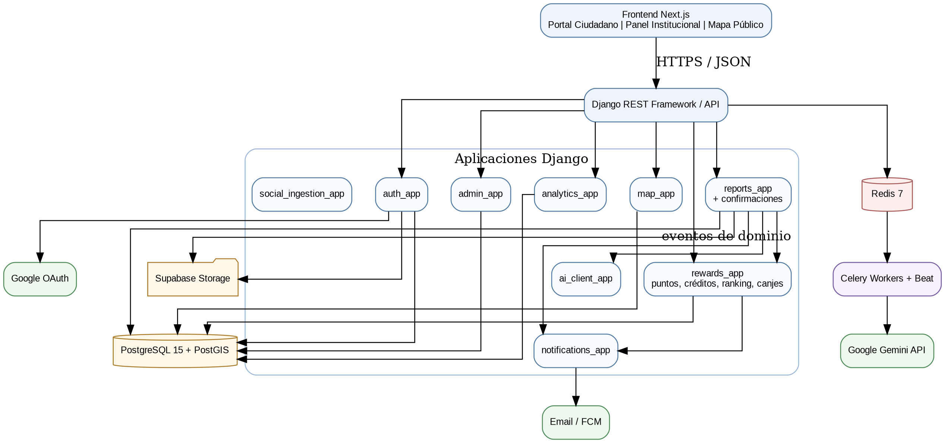
Figura 1. Diagrama de Arquitectura del Sistema actualizado

4.2.2 Vista de Procesos (Flujos Asíncronos)
Los procesos costosos -clasificación por IA, notificaciones, ingesta social y métricas agregadas- se ejecutan mediante Celery. La creación del reporte persiste de inmediato el caso y un evento de +20 puntos pendientes. La clasificación IA se procesa asíncronamente. La acreditación de puntos, por depender de consistencia transaccional con la validación institucional, se ejecuta en el backend como operación de dominio atómica: se acreditan los eventos pendientes y se crea el bonus de +30. El bonus de +50 se crea al pasar el reporte a RESUELTO.

4.2.3 Vista de Despliegue (Infraestructura Cloud)
El frontend Next.js se despliega en Vercel; el backend Django, rewards_app y los workers Celery en Railway; PostgreSQL/PostGIS y almacenamiento de objetos en Supabase; y Redis como caché y broker. Las comunicaciones se realizan sobre HTTPS/TLS y los secretos se gestionan mediante variables de entorno.
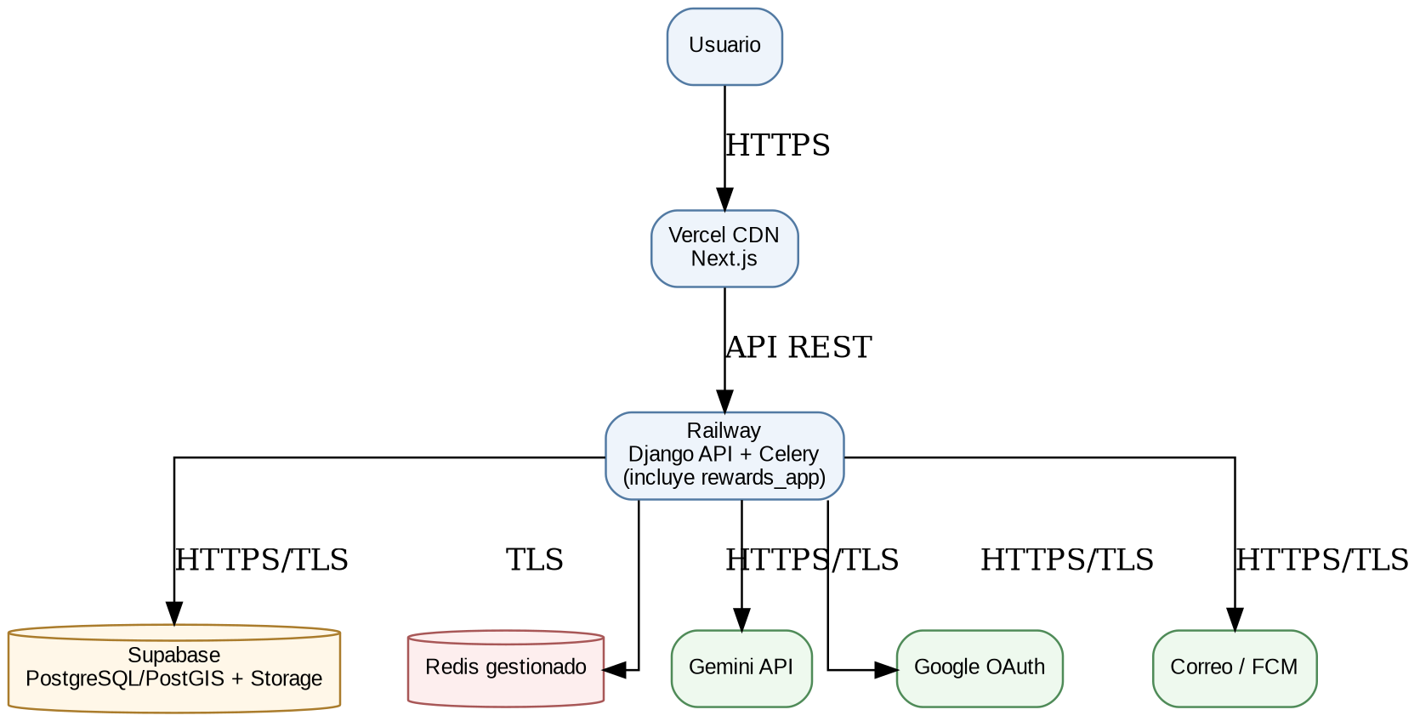
Figura 2. Diagrama de Despliegue

4.2.4 Vista de Componentes
El backend se organiza en nueve aplicaciones Django: auth_app, reports_app, rewards_app, map_app, analytics_app, notifications_app, admin_app, ai_client_app y social_ingestion_app. El frontend incorpora rutas de recompensas y ranking además del portal ciudadano, panel institucional y mapa público.
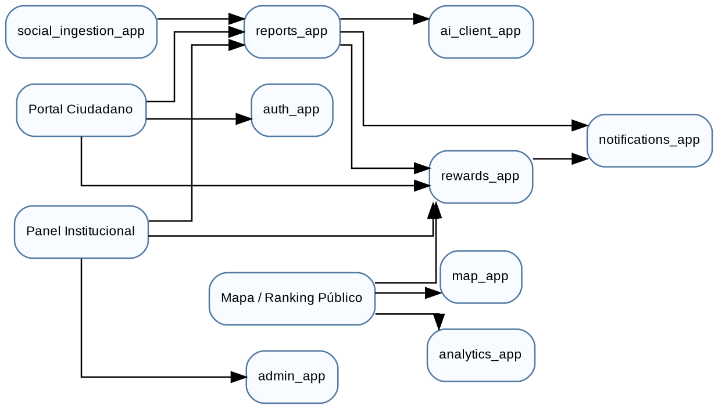
Figura 3. Diagrama de Componentes (Django Apps + Frontend)

4.2.5 Estrategia de Escalabilidad
Se mantienen escalado horizontal de workers, caché Redis e índices GIST sobre ubicaciones. Para incentivos, reward_transactions utiliza índices B-tree por usuario, institución, estado y fecha. El ranking mensual se obtiene mediante agregación de puntos acreditados por ventana temporal y puede cachearse con TTL. El ledger evita depender de un saldo mutable como única fuente de verdad.

4.3 Diseño de Base de Datos
El modelo actualizado se materializa en PostgreSQL 15 con PostGIS y formaliza las confirmaciones ciudadanas y el ledger de incentivos. El Anexo A detalla 18 entidades principales. Los saldos de créditos y los puntos históricos se derivan de reward_transactions, lo que preserva trazabilidad y permite reversiones auditables.
Tabla 7. Entidades centrales del modelo de datos actualizado
Tabla | Propósito | Campos clave
users | Usuarios autenticados y roles. | id, email, role, verification_status
citizen_profiles | Identidad verificada y preferencias de ranking. | user_id, document_hmac, ranking_visibility, ranking_alias
institutions | Entidades responsables. | id, name, sla_hours
reports | Reporte georreferenciado y validación institucional. | id, citizen_id, institution_id, status, location, validated_at, resolved_at
report_confirmations | Confirmaciones únicas de otros ciudadanos. | id, report_id, citizen_id, confirmed_at
reward_transactions | Ledger de puntos de impacto y créditos. | id, user_id, institution_id, event_type, impact_delta, credit_delta, status
rewards | Catálogo institucional de recompensas simuladas. | id, institution_id, name, credit_cost, active, simulated
reward_redemptions | Canjes y códigos emitidos. | id, user_id, reward_id, code, credits_spent, created_at
audit_logs | Auditoría transversal. | id, actor_user_id, action, payload, created_at

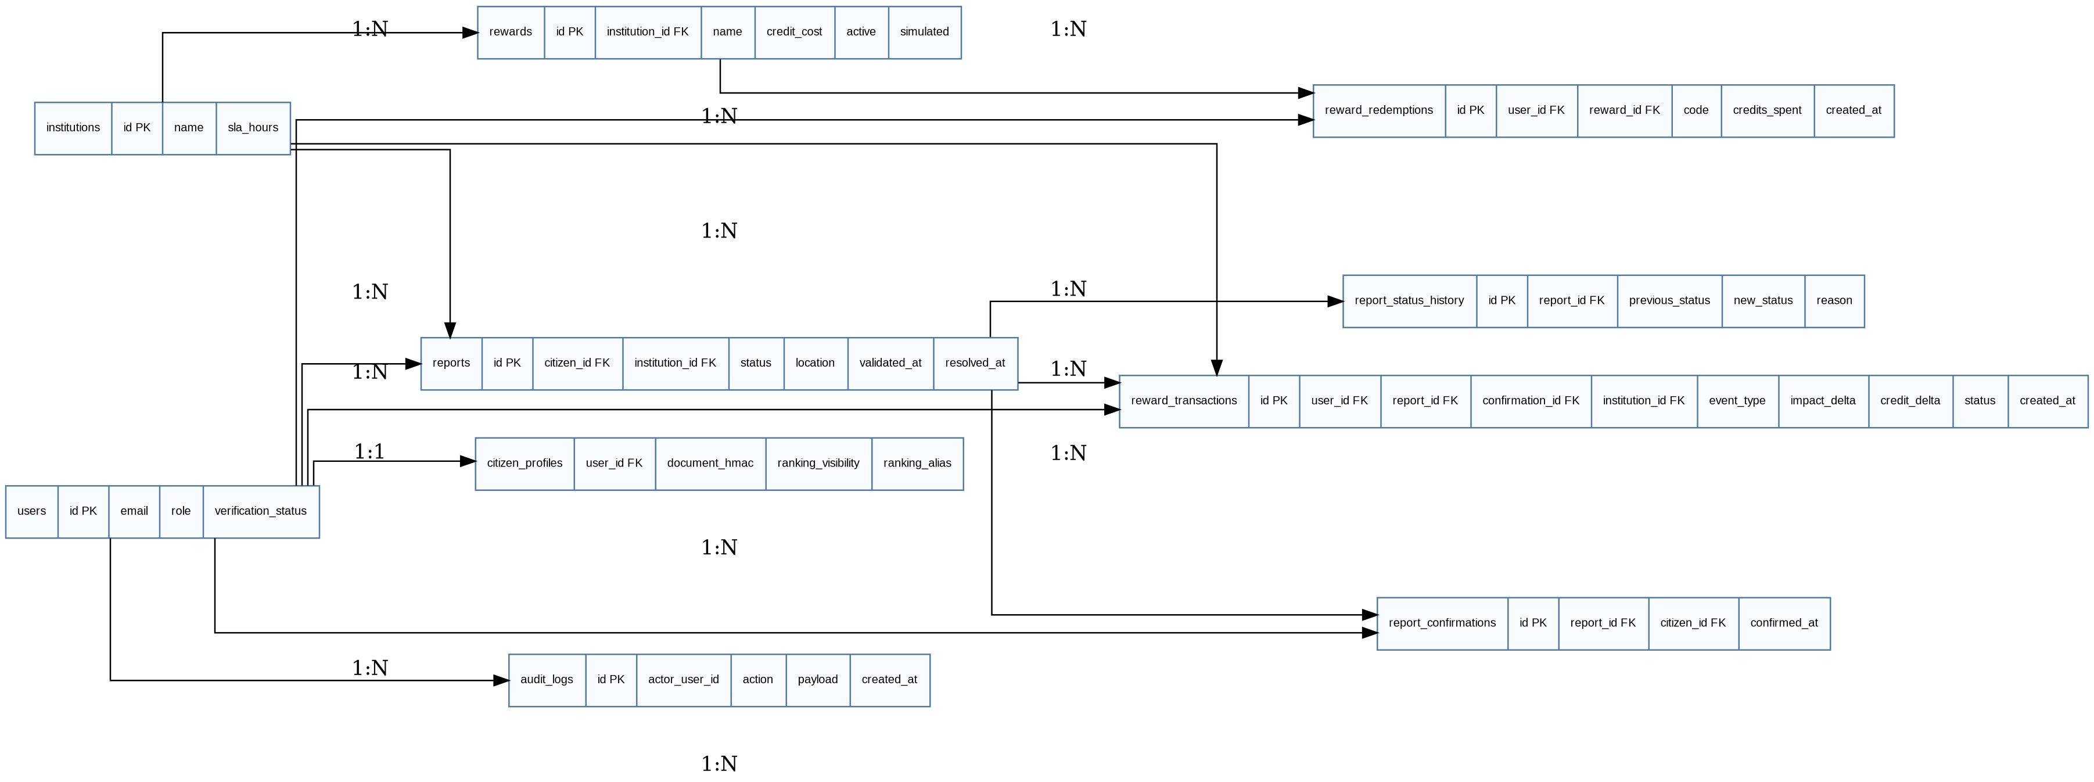
Figura 4. Diagrama Entidad-Relación (modelo lógico actualizado)

4.4 Diagramas del Sistema

4.4.1 Diagrama de Casos de Uso
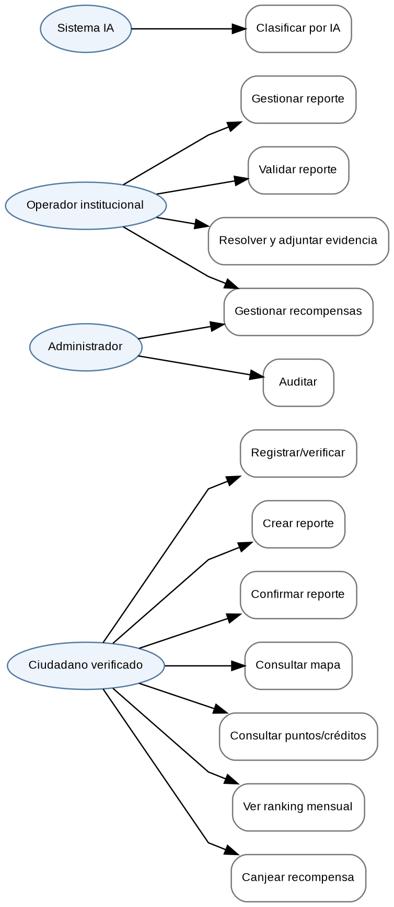
Figura 5. Diagrama de Casos de Uso actualizado

4.4.2 Diagrama de Flujo del Sistema (Creación, Confirmación e Incentivos)
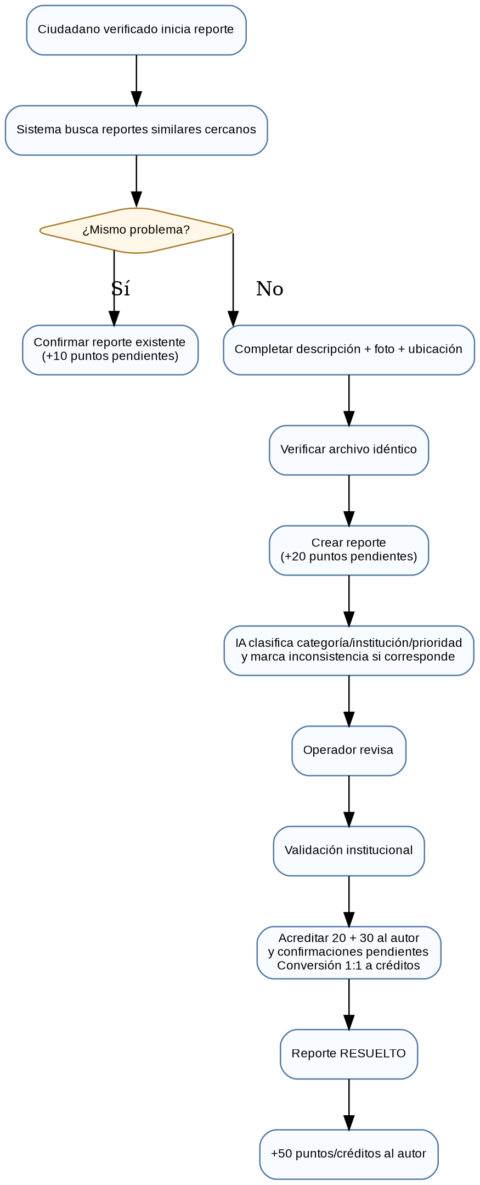
Figura 6. Flujo de creación, confirmación y acreditación de incentivos

4.4.3 Diagrama de Estados del Reporte
La validación institucional se registra como un evento auditable y no como un nuevo estado. Normalmente ocurre al aceptar y asignar el caso. Los estados RESUELTO, CERRADO y RECHAZADO no admiten nuevas confirmaciones.
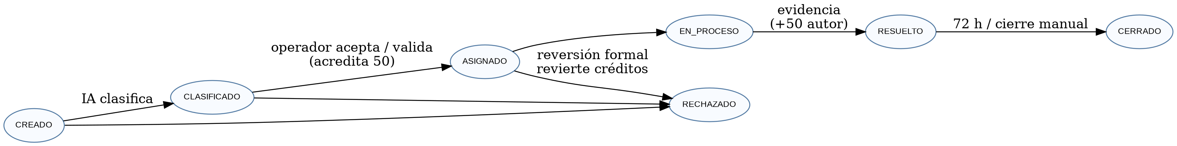
Figura 7. Diagrama de estados del reporte con eventos de incentivo

4.4.4 Ciclo de Vida de Puntos y Créditos
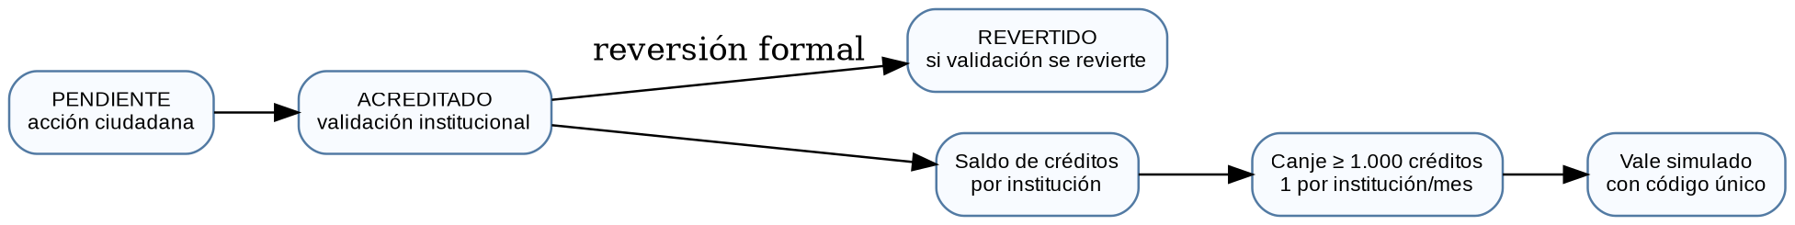
Figura 8. Ciclo de vida de puntos, créditos y canje

4.5 Tecnologías a Utilizar
Tabla 8. Stack tecnológico de la solución
Capa | Tecnología | Justificación
Frontend | Next.js (React) + TailwindCSS | Renderizado híbrido SSR/CSR y ecosistema maduro.
Lenguaje backend | Python 3.11 | Integración con IA, geoespacial y lógica de dominio.
Framework backend | Django REST Framework | ORM, RBAC, serialización y modularidad por apps.
Autenticación | JWT + Google OAuth 2.0 | Autenticación delegada y emisión de tokens.
Base de datos | PostgreSQL 15 + PostGIS | Datos relacionales, geoespaciales y ledger de incentivos.
Almacenamiento | Supabase Storage | Fotos, evidencias y documentos privados.
Caché y broker | Redis 7 | Caché de lecturas y broker de Celery.
Tareas asíncronas | Celery + Celery Beat | IA, notificaciones y agregaciones periódicas.
IA vía API | Google Gemini | Clasificación zero-shot e identificación de inconsistencias.
Notificaciones | Email / Firebase Cloud Messaging | Notificaciones de estados y recompensas.
Hosting frontend | Vercel | Despliegue continuo y CDN.
Hosting backend | Railway | Django, rewards_app y workers.
Pruebas | pytest, Playwright, k6 | Unitarias, integración, E2E y carga.
Observabilidad | Logs estructurados + Celery Flower | Monitoreo y auditoría técnica.

4.6 Alcance funcional del MVP
El MVP académico se amplía para incluir de forma obligatoria las confirmaciones y el módulo de incentivos. Las recompensas reales mediante convenios quedan fuera del alcance; el prototipo solo simula su emisión.
Componente | Estado
Registro/login con Google OAuth | MVP obligatorio
Cédula + selfie y revisión manual | MVP obligatorio
Creación de reportes con foto obligatoria | MVP obligatorio
Geolocalización GPS o selección manual | MVP obligatorio
Clasificación IA de categoría/institución/prioridad | MVP obligatorio
Panel institucional, validación, cambio de estados y evidencias | MVP obligatorio
Mapa público con filtros Activos / Resueltos / Todos | MVP obligatorio
Confirmación ciudadana de reportes activos | MVP obligatorio
Puntos pendientes/acreditados y bonus de resolución | MVP obligatorio
Créditos institucionales 1:1 | MVP obligatorio
Top 10 mensual con privacidad configurable | MVP obligatorio
Catálogo institucional y canje simulado de 1.000 créditos | MVP obligatorio
Administración de recompensa por institución | MVP obligatorio
Detección de archivo de foto idéntico | MVP obligatorio
Notificaciones por email simple | MVP obligatorio
PWA / app móvil nativa | Mejora futura
Proximidad GPS para confirmar | Mejora futura
Similitud perceptual de imágenes | Mejora futura
Insignias, niveles y campañas | Mejora futura
Recompensas reales / convenios | Mejora futura
Integración X/Twitter | Simulación con datos sintéticos
Integración Telegram | Bot que genera pre-reportes

4.7 Verificación de identidad y control de acceso
El flujo de identidad mantiene Google OAuth, cédula y selfie con revisión administrativa. La cédula se almacena únicamente como HMAC-SHA-256. Un usuario no verificado puede iniciar sesión y consultar el mapa, pero no puede crear reportes, confirmar reportes, generar puntos o créditos ni canjear recompensas. Los operadores solo pueden validar reportes y administrar recompensas de su institución. El administrador global conserva acceso de auditoría.

4.8 Uso de herramientas de asistencia al desarrollo
Durante la etapa de implementación del prototipo se utilizará ChatGPT/Codex como herramienta de apoyo al desarrollo de software. Su uso se orientará a la generación asistida de fragmentos de código, revisión de errores, propuesta de pruebas unitarias, documentación de endpoints y aceleración de tareas repetitivas de programación. El empleo de Codex no sustituye las decisiones técnicas de los autores ni delega la responsabilidad académica del trabajo. Las decisiones de arquitectura, selección de tecnologías, validación funcional, revisión de seguridad y aceptación final del código serán realizadas por los autores. Todo código sugerido por la herramienta será revisado, probado y adaptado antes de incorporarse al repositorio del proyecto. La utilización de esta herramienta se considera coherente con el enfoque de ingeniería del trabajo, ya que permite acelerar tareas de construcción sin alterar la autoría intelectual de las decisiones de diseño, los criterios de validación ni la interpretación de resultados.

4.9 Módulo de Incentivos y Recompensas

4.9.1 Objetivo y principios
El objetivo del módulo es aumentar la participación ciudadana y favorecer que esa participación se traduzca en reportes útiles y problemas finalmente resueltos. El sistema separa actividad, calidad e impacto y no entrega créditos canjeables por acciones no validadas.

4.9.2 Reglas de puntuación
Tabla 9. Reglas del sistema de incentivos y recompensas
Evento | Puntos de impacto | Estado | Efecto
Crear reporte propio | +20 | Pendiente | No genera crédito disponible hasta validación.
Validación institucional | Acredita 20 + agrega 30 | Acreditado | Total del autor: 50 puntos y 50 créditos de la institución validante.
Reporte RESUELTO | +50 | Acreditado | Autor alcanza hasta 100 puntos/créditos por reporte.
Confirmar reporte activo ajeno | +10 | Pendiente | Se acredita al validarse el reporte; una vez por usuario/reporte.
Reversión formal de validación | Reversión de lo acreditado | Revertido | Revierte puntos/créditos del autor y confirmadores, sin penalización adicional.

4.9.3 Créditos institucionales
Cada punto acreditado genera un crédito de la institución que valida oficialmente el reporte. La relación es 1:1. Los créditos no vencen, se acumulan por institución y se consumen al canjear. Si el reporte se reasigna después de haber sido validado, los créditos ya acreditados permanecen asociados a la institución que realizó la validación, evitando movimientos posteriores sobre saldos ya utilizados.

4.9.4 Confirmaciones ciudadanas
Confirmar significa declarar “Acabo de verificar que este problema todavía sigue ahí”. Solo un ciudadano verificado puede confirmar. No puede confirmar su propio reporte ni repetir una confirmación. El botón se habilita únicamente para reportes activos. Los reportes resueltos o cerrados pueden seguir visualizándose mediante filtros, pero no admiten interacción de confirmación.

4.9.5 Ranking mensual y privacidad
El Top 10 mensual utiliza exclusivamente puntos acreditados obtenidos dentro del mes. El ranking se reinicia lógicamente al cambiar el período, pero los puntos históricos del usuario no se borran. La visibilidad es configurable: nombre y apellido, nombre e inicial, alias o “Usuario privado”. Un usuario privado mantiene su posición y puntaje sin revelar identidad.

4.9.6 Recompensas y canje
Para el MVP, cada institución puede configurar una recompensa simulada con costo estándar de 1.000 créditos. El usuario que alcanza el saldo puede canjear como máximo una recompensa por institución y por mes. El sistema descuenta 1.000 créditos, conserva el remanente y genera un código único de vale. La recompensa no produce un descuento real ni se integra con facturación institucional.

4.9.7 Controles básicos antiabuso
- Un ciudadano no puede confirmar su propio reporte.
- Existe una sola confirmación por usuario y reporte.
- Los puntos de creación y confirmación permanecen pendientes hasta validación institucional.
- Los reportes rechazados no generan puntos acreditados.
- Una reversión formal revierte las acreditaciones derivadas del reporte.
- Antes de crear se muestran posibles reportes similares cercanos; el usuario puede confirmar que es el mismo o continuar si considera que es otro problema.
- El MVP detecta archivos de foto exactamente idénticos mediante hash; la similitud perceptual queda como mejora futura.
- La IA puede marcar inconsistencias, pero nunca rechaza automáticamente un reporte; los casos dudosos pasan a revisión institucional.
- Reportes provenientes de Telegram o X simulado no generan puntos para su fuente no verificada.

4.9.8 Administración y auditoría
Cada institución administra únicamente su recompensa mediante operadores autorizados. rewards_app registra un ledger inmutable de movimientos y audit_logs conserva acciones sensibles. La generación de puntos, acreditaciones, reversiones y canjes debe poder reconstruirse a partir de los eventos persistidos.

REFERENCIAS BIBLIOGRÁFICAS
Banco Interamericano de Desarrollo. (2020). Ciudades inteligentes en América Latina y el Caribe: Una guía para los gobiernos locales. BID. https://publications.iadb.org/
Brooke, J. (1996). SUS: A quick and dirty usability scale. En P. W. Jordan, B. Thomas, B. A. Weerdmeester, & I. L. McClelland (Eds.), Usability evaluation in industry (pp. 189-194). Taylor & Francis.
Cavoukian, A. (2009). Privacy by design: The 7 foundational principles. Information and Privacy Commissioner of Ontario.
Estévez, E., & Janowski, T. (2016). Electronic governance for sustainable development: Conceptual framework and state of research. Government Information Quarterly, 33(1), 94-109. https://doi.org/10.1016/j.giq.2013.12.001
Hernández-Sampieri, R., Fernández-Collado, C., & Baptista-Lucio, P. (2014). Metodología de la investigación (6a ed.). McGraw-Hill.
Hevner, A. R., March, S. T., Park, J., & Ram, S. (2004). Design science in information systems research. MIS Quarterly, 28(1), 75-105. https://doi.org/10.2307/25148625
Instituto Nacional de Estadística (INE). (2023). Encuesta Permanente Continua de Hogares (EPHC). INE Paraguay. https://www.ine.gov.py/
Linders, D. (2012). From e-government to we-government: Defining a typology for citizen coproduction in the age of social media. Government Information Quarterly, 29(4), 446-454. https://doi.org/10.1016/j.giq.2012.06.003
Marz, N., & Warren, J. (2015). Big data: Principles and best practices of scalable real-time data systems. Manning Publications.
Mergel, I. (2019). Digital service teams in government. Government Information Quarterly, 36(4), 101389. https://doi.org/10.1016/j.giq.2019.07.001
Patki, N., Wedge, R., & Veeramachaneni, K. (2016). The synthetic data vault. En 2016 IEEE International Conference on Data Science and Advanced Analytics (DSAA) (pp. 399-410). IEEE. https://doi.org/10.1109/DSAA.2016.49
Open Government Partnership. (2011). Declaración de Gobierno Abierto. OGP. https://www.opengovpartnership.org/
Paraguay. (1997). Ley N° 1015/1997 - Servicios de Telecomunicaciones. Gaceta Oficial.
Paraguay. (2001). Ley N° 1682/2001 - De la información de carácter privado. Gaceta Oficial.
Paraguay. (2002). Ley N° 1969/2002 - Modificación de la Ley de Datos Personales. Gaceta Oficial.
Paraguay. (2010). Ley N° 4017/2010 - De validez jurídica de la firma electrónica, firma digital, mensajes de datos y expediente electrónico. Gaceta Oficial.
Paraguay. (2013). Ley N° 4868/2013 - Comercio Electrónico. Gaceta Oficial.
Paraguay. (2014). Ley N° 5189/2014 - De libre acceso ciudadano a la información pública y transparencia gubernamental. Gaceta Oficial.
Sommerville, I. (2016). Software engineering (10th ed.). Pearson.
Souberlich, R. (2025). Lineamientos metodológicos para el Trabajo de Conclusión de Carrera. Universidad Columbia del Paraguay.
mySociety. (s. f.). FixMyStreet platform documentation. https://fixmystreet.org/

ANEXO A. DISEÑO COMPLETO DE LA BASE DE DATOS
El modelo actualizado conserva PostgreSQL 15, PostGIS, Django ORM y Supabase Storage. Se formalizan 18 entidades principales, incluyendo report_confirmations y las tablas del módulo de incentivos. Los saldos se derivan de un ledger de transacciones para mantener trazabilidad y permitir reversiones.

A.1 Entidades principales
Tabla | Propósito | Campos clave
users | Usuarios autenticados por Google OAuth. | id, email, full_name, google_oauth_id, role, verification_status
citizen_profiles | Perfil, verificación y privacidad de ranking. | user_id, document_hmac, verification_selfie_url, verified_at, ranking_visibility, ranking_alias
institutions | Entidades responsables. | id, name, slug, contact_email, sla_hours
institution_operators | Operadores vinculados a institución. | user_id, institution_id, active
categories | Categorías urbanas. | id, name, slug, default_institution_id, default_priority
reports | Reporte georreferenciado. | id, citizen_id, category_id, institution_id, status, priority, location, validated_at, validated_by, resolved_at
report_media | Fotos y evidencias adjuntas. | id, report_id, file_url, file_hash, media_type, uploaded_by
ai_classifications | Resultado IA. | id, report_id, suggested_category_id, suggested_institution_id, suggested_priority, confidence, inconsistency_flag
report_status_history | Historial de estados. | id, report_id, previous_status, new_status, changed_by, reason
resolution_evidences | Evidencia de resolución. | id, report_id, description, evidence_url, uploaded_by
audit_logs | Acciones humanas/IA. | id, actor_user_id, actor_type, action, payload, created_at
notifications | Correos/push. | id, user_id, report_id, notification_type, channel, status
telegram_ingested_messages | Mensajes de Telegram. | id, telegram_chat_id, sender_alias, raw_text, report_id
x_mock_messages | Datos X/Twitter simulados. | id, source_handle, raw_text, simulated_at, report_id
report_confirmations | Confirmación ciudadana única. | id, report_id, citizen_id, confirmed_at
reward_transactions | Ledger de puntos y créditos. | id, user_id, report_id, confirmation_id, institution_id, event_type, impact_delta, credit_delta, status, related_transaction_id, created_at
rewards | Recompensas institucionales. | id, institution_id, name, description, credit_cost, active, simulated
reward_redemptions | Canjes generados. | id, user_id, reward_id, code, credits_spent, created_at

A.2 Estados, prioridades y reglas
Tipo | Valores / regla
Estados del reporte | CREADO, CLASIFICADO, ASIGNADO, EN_PROCESO, RESUELTO, CERRADO, RECHAZADO
Prioridades | BAJA, MEDIA, ALTA
Verificación ciudadana | PENDIENTE, APROBADO, RECHAZADO
Estado de reward_transactions | PENDIENTE, ACREDITADO, REVERTIDO
Visibilidad de ranking | FULL_NAME, FIRST_INITIAL, ALIAS, PRIVATE
Motivos de rechazo | fuera_de_competencia, duplicado, informacion_insuficiente, contenido_inapropiado
Cierre | RESUELTO -> CERRADO automáticamente tras plazo configurable, por ejemplo 72 h.
Confirmación | Solo reportes activos; un registro por usuario/reporte; autor excluido.
Canje | Costo MVP 1.000 créditos; máximo uno por usuario/institución/mes.

A.3 Mapeo por defecto de categorías e instituciones
Categoría | Institución por defecto | Observación
Baches | Municipalidad de Asunción | Infraestructura vial municipal.
Basura acumulada | Municipalidad de Asunción | Aseo urbano y espacios públicos.
Alumbrado público | ANDE | Asignación simplificada para el prototipo.
Agua potable / pérdidas | ESSAP | Pérdidas y fallas de red.
Drenaje / desagüe / cloaca | ESSAP | Red sanitaria/drenaje.
Semáforos | Municipalidad de Asunción | Gestión municipal de tránsito.
Escombros | Municipalidad de Asunción | Residuos voluminosos.
Árbol caído | Municipalidad de Asunción | Intervención urbana/ambiental.
Cables expuestos / riesgo eléctrico | ANDE | Riesgo eléctrico.
Otros | Municipalidad de Asunción | Revisión manual.

A.4 Diccionario de datos resumido
Campo | Tipo | Restricción | Descripción
citizen_profiles.document_hmac | char(64) | unique, not null | HMAC-SHA-256 de cédula.
citizen_profiles.ranking_visibility | enum | not null | Modo de visibilidad en ranking.
reports.location | geometry(Point,4326) | not null | Coordenada del reporte.
reports.validated_at | timestamp | nullable | Fecha de validación institucional.
report_media.file_hash | char(64) | not null | Hash SHA-256 para detectar archivo idéntico.
report_confirmations(report_id,citizen_id) | unique pair | unique | Impide confirmación repetida.
reward_transactions.impact_delta | integer | not null | Variación de puntos globales.
reward_transactions.credit_delta | integer | not null | Variación de créditos institucionales.
reward_transactions.status | enum | not null | PENDIENTE/ACREDITADO/REVERTIDO.
rewards.credit_cost | integer | default 1000 | Costo en créditos.
reward_redemptions.code | varchar | unique | Código de vale simulado.

A.5 Índices y restricciones recomendadas
- Índice GIST sobre reports.location.
- Índices B-tree sobre reports.status, reports.priority, reports.created_at, reports.institution_id.
- Índice único sobre citizen_profiles.document_hmac.
- Restricción única sobre report_confirmations(report_id, citizen_id).
- Validación de que citizen_id de confirmación sea distinto del citizen_id autor del reporte.
- Índices sobre reward_transactions(user_id, institution_id, status, created_at).
- Índice sobre reward_redemptions(user_id, created_at) y validación de un canje por institución/mes.
- Ledger de incentivos con reversiones registradas como eventos, sin sobrescribir historial.
- Archivos de verificación en almacenamiento privado; fotos de reporte validadas por MIME, tamaño y hash.

A.6 Script SQL inicial de referencia
CREATE TYPE reward_tx_status AS ENUM ('PENDIENTE','ACREDITADO','REVERTIDO');
CREATE TYPE ranking_visibility AS ENUM ('FULL_NAME','FIRST_INITIAL','ALIAS','PRIVATE');
CREATE TABLE report_confirmations (
id UUID PRIMARY KEY,
report_id UUID NOT NULL REFERENCES reports(id),
citizen_id UUID NOT NULL REFERENCES users(id),
confirmed_at TIMESTAMP NOT NULL DEFAULT now(),
UNIQUE(report_id, citizen_id)
);
CREATE TABLE reward_transactions (
id UUID PRIMARY KEY,
user_id UUID NOT NULL REFERENCES users(id),
report_id UUID REFERENCES reports(id),
confirmation_id UUID REFERENCES report_confirmations(id),
institution_id UUID REFERENCES institutions(id),
event_type VARCHAR(40) NOT NULL,
impact_delta INTEGER NOT NULL,
credit_delta INTEGER NOT NULL,
status reward_tx_status NOT NULL,
related_transaction_id UUID REFERENCES reward_transactions(id),
created_at TIMESTAMP NOT NULL DEFAULT now()
);
CREATE TABLE rewards (
id UUID PRIMARY KEY,
institution_id UUID NOT NULL REFERENCES institutions(id),
name VARCHAR(160) NOT NULL,
description TEXT,
credit_cost INTEGER NOT NULL DEFAULT 1000,
active BOOLEAN NOT NULL DEFAULT TRUE,
simulated BOOLEAN NOT NULL DEFAULT TRUE
);
CREATE TABLE reward_redemptions (
id UUID PRIMARY KEY,
user_id UUID NOT NULL REFERENCES users(id),
reward_id UUID NOT NULL REFERENCES rewards(id),
code VARCHAR(80) UNIQUE NOT NULL,
credits_spent INTEGER NOT NULL DEFAULT 1000,
created_at TIMESTAMP NOT NULL DEFAULT now()
);

ANEXO B. ESPECIFICACIÓN DETALLADA DE LA API REST
La API REST funciona como contrato entre el frontend, backend, mapa público, panel institucional e integraciones. Se mantienen rutas bajo /api/v1/ y se agregan endpoints de confirmación, incentivos, ranking y recompensas.
Método | Endpoint | Descripción | Rol | Entrada | Salida
POST | /auth/google/ | Iniciar sesión con Google OAuth. | Público | token_google | JWT + usuario
POST | /identity/submit/ | Enviar cédula y selfie. | Autenticado | document_number, selfie | PENDIENTE
GET | /identity/status/ | Consultar verificación. | Autenticado | - | Estado
GET | /public/reports/ | Listar reportes del mapa con filtro active/resolved/all. | Público | bbox, category, state_filter | Lista
POST | /reports/ | Crear reporte. | Ciudadano verificado | category, description, photo, lat, lng | CREADO + 20 pts pendientes
GET | /reports/{id}/ | Detalle de reporte. | Público/Autenticado | - | Detalle + confirmaciones
POST | /reports/{id}/confirm/ | Confirmar que el problema sigue activo. | Ciudadano verificado | - | Confirmación +10 pendiente
POST | /operator/reports/{id}/validate/ | Validar incidencia e institución responsable. | Operador institución | decision, reason | Acreditación de puntos/créditos
PATCH | /reports/{id}/status/ | Cambiar estado. | Operador/Admin | new_status, reason | Historial actualizado
POST | /reports/{id}/evidence/ | Adjuntar evidencia de resolución. | Operador | description, file | Evidencia
GET | /rewards/summary/ | Consultar puntos históricos, mes y créditos por institución. | Ciudadano verificado | - | Saldos
GET | /rewards/catalog/ | Listar recompensas activas. | Ciudadano verificado | institution_id | Catálogo
POST | /rewards/{id}/redeem/ | Canjear recompensa. | Ciudadano verificado | - | Código de vale
GET | /rewards/redemptions/ | Historial de canjes. | Ciudadano verificado | - | Lista
GET | /ranking/monthly/ | Top 10 del mes. | Público | month | Ranking con privacidad
PATCH | /profile/ranking-visibility/ | Configurar visibilidad. | Ciudadano verificado | mode, alias | Preferencia actualizada
GET | /operator/rewards/ | Listar recompensas de institución. | Operador | - | Lista
POST | /operator/rewards/ | Crear recompensa simulada. | Operador | name, description, cost | Recompensa
PATCH | /operator/rewards/{id}/ | Editar/activar recompensa. | Operador | fields | Actualizada
POST | /ai/reports/{id}/classify/ | Clasificación IA. | Sistema/Admin | - | Resultado IA
GET | /dashboard/metrics/ | Métricas institucionales. | Operador/Admin | period, institution | Indicadores
GET | /admin/audit-logs/ | Auditoría. | Admin | filters | Logs
POST | /telegram/webhook/ | Ingesta Telegram. | Servicio | payload | Pre-reporte
POST | /x-mock/messages/ | Inyectar X simulado. | Admin/Sistema | text, lat, lng | Registro mock

B.1 Reglas de seguridad de API
- Usuario no verificado: puede consultar mapa, no puede crear, confirmar, ganar créditos ni canjear.
- El autor no puede confirmar su propio reporte.
- Una combinación usuario/reporte solo admite una confirmación.
- Confirmaciones solo en reportes activos.
- Operadores gestionan reportes y recompensas de su institución.
- Todos los cambios que afecten puntos o créditos quedan auditados.
- El canje valida saldo ≥ 1.000 y ausencia de otro canje de esa institución en el mismo mes.
- Archivos se validan por extensión, MIME, tamaño y hash exacto.

ANEXO C. DIAGRAMAS TÉCNICOS COMPLEMENTARIOS Y WIREFRAMES
Este anexo actualiza la referencia visual del proyecto e incorpora pantallas necesarias para confirmaciones, puntos, ranking y recompensas.

C.1 Arquitectura lógica en notación textual
Frontend[Next.js] -> API[Django REST Framework] -> PostgreSQL/PostGIS; API -> reports_app; reports_app -> rewards_app; rewards_app -> reward_transactions; API -> Redis -> Celery -> Gemini; rewards_app -> notifications_app; Portal Ciudadano -> Recompensas/Ranking; Panel Institucional -> Gestión de recompensas.

C.2 Wireframes propuestos
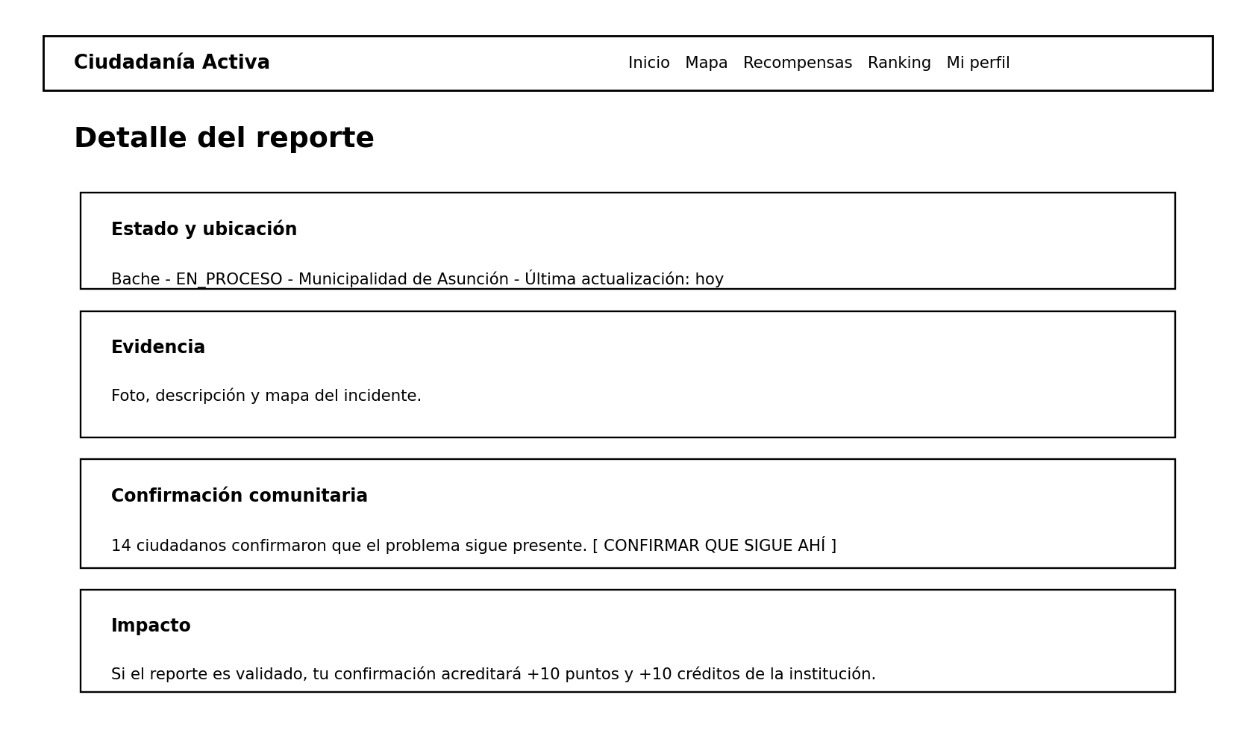
Wireframe de detalle y confirmación de reporte.
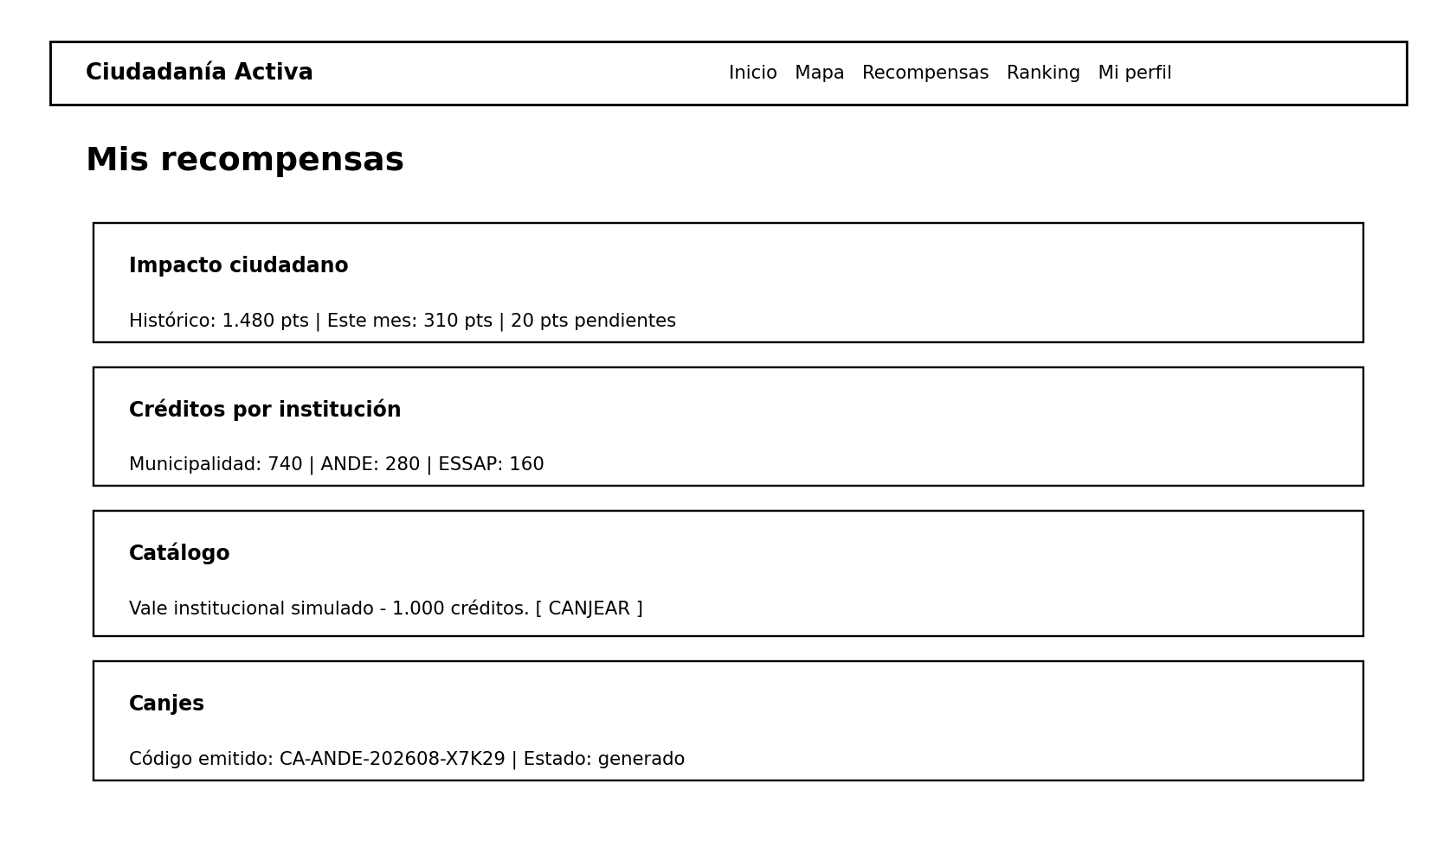
Wireframe de panel ciudadano de recompensas.
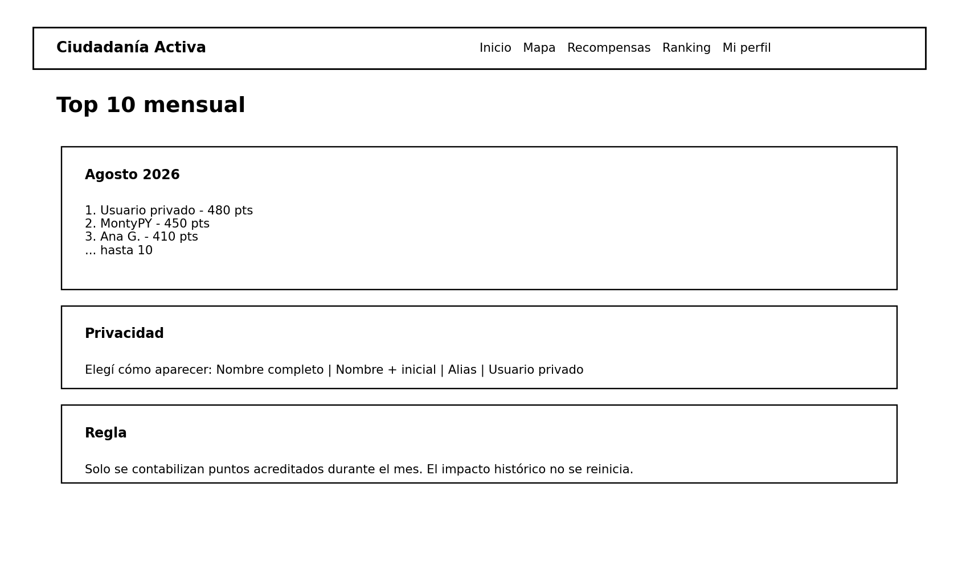
Wireframe de ranking mensual.
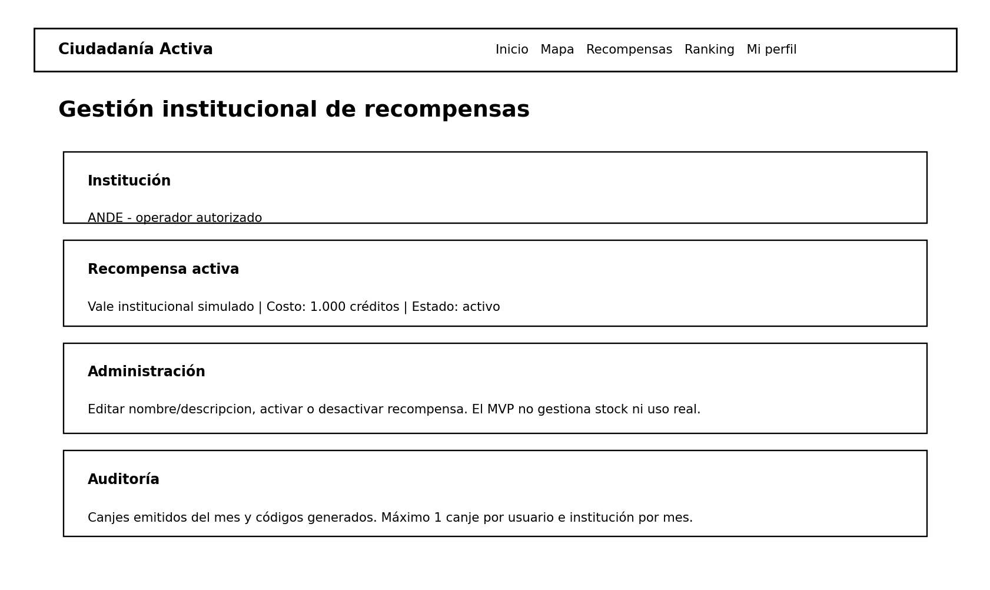
Wireframe de gestión institucional de recompensas.

ANEXO D. CASOS DE USO DETALLADOS

CU-01 Registro y verificación de identidad
Campo | Detalle
Actor principal | Ciudadano
Descripción | Inicia con Google, carga cédula y selfie; queda PENDIENTE hasta revisión.
Precondición | Actor autenticado cuando corresponda; permisos válidos según rol.
Flujo principal | 1) Actor inicia acción. 2) Sistema valida permisos y reglas. 3) Sistema registra resultado. 4) Sistema audita la acción.
Criterio de aceptación | Usuario creado; no puede generar incentivos hasta aprobación.

CU-02 Iniciar sesión
Campo | Detalle
Actor principal | Ciudadano/Operador/Admin
Descripción | Google OAuth y emisión de JWT.
Precondición | Actor autenticado cuando corresponda; permisos válidos según rol.
Flujo principal | 1) Actor inicia acción. 2) Sistema valida permisos y reglas. 3) Sistema registra resultado. 4) Sistema audita la acción.
Criterio de aceptación | Permisos cargados según rol.

CU-03 Crear reporte urbano
Campo | Detalle
Actor principal | Ciudadano verificado
Descripción | Carga categoría, descripción, foto y ubicación; sistema sugiere posibles duplicados.
Precondición | Actor autenticado cuando corresponda; permisos válidos según rol.
Flujo principal | 1) Actor inicia acción. 2) Sistema valida permisos y reglas. 3) Sistema registra resultado. 4) Sistema audita la acción.
Criterio de aceptación | Reporte CREADO; +20 puntos pendientes; IA encolada.

CU-04 Consultar mapa público
Campo | Detalle
Actor principal | Público
Descripción | Visualiza reportes por zona/categoría/estado con filtro Activos/Resueltos/Todos.
Precondición | Actor autenticado cuando corresponda; permisos válidos según rol.
Flujo principal | 1) Actor inicia acción. 2) Sistema valida permisos y reglas. 3) Sistema registra resultado. 4) Sistema audita la acción.
Criterio de aceptación | No se exponen datos personales.

CU-05 Gestionar reporte institucional
Campo | Detalle
Actor principal | Operador
Descripción | Filtra y revisa reportes de su institución.
Precondición | Actor autenticado cuando corresponda; permisos válidos según rol.
Flujo principal | 1) Actor inicia acción. 2) Sistema valida permisos y reglas. 3) Sistema registra resultado. 4) Sistema audita la acción.
Criterio de aceptación | Reporte actualizado con trazabilidad.

CU-06 Cambiar estado del reporte
Campo | Detalle
Actor principal | Operador/Admin
Descripción | Aplica transiciones permitidas.
Precondición | Actor autenticado cuando corresponda; permisos válidos según rol.
Flujo principal | 1) Actor inicia acción. 2) Sistema valida permisos y reglas. 3) Sistema registra resultado. 4) Sistema audita la acción.
Criterio de aceptación | Historial y auditoría registrados.

CU-07 Adjuntar evidencia de resolución
Campo | Detalle
Actor principal | Operador
Descripción | Carga descripción y evidencia y pasa a RESUELTO.
Precondición | Actor autenticado cuando corresponda; permisos válidos según rol.
Flujo principal | 1) Actor inicia acción. 2) Sistema valida permisos y reglas. 3) Sistema registra resultado. 4) Sistema audita la acción.
Criterio de aceptación | Autor recibe +50 puntos/créditos.

CU-08 Clasificación asistida por IA
Campo | Detalle
Actor principal | Sistema IA
Descripción | Analiza foto y descripción; sugiere categoría, institución, prioridad e inconsistencia.
Precondición | Actor autenticado cuando corresponda; permisos válidos según rol.
Flujo principal | 1) Actor inicia acción. 2) Sistema valida permisos y reglas. 3) Sistema registra resultado. 4) Sistema audita la acción.
Criterio de aceptación | Resultado auditable, nunca rechazo automático.

CU-09 Auditar decisiones y cambios
Campo | Detalle
Actor principal | Admin
Descripción | Consulta audit_logs y reward_transactions.
Precondición | Actor autenticado cuando corresponda; permisos válidos según rol.
Flujo principal | 1) Actor inicia acción. 2) Sistema valida permisos y reglas. 3) Sistema registra resultado. 4) Sistema audita la acción.
Criterio de aceptación | Acciones revisables.

CU-10 Administrar instituciones, categorías y operadores
Campo | Detalle
Actor principal | Admin
Descripción | CRUD de catálogos y operadores.
Precondición | Actor autenticado cuando corresponda; permisos válidos según rol.
Flujo principal | 1) Actor inicia acción. 2) Sistema valida permisos y reglas. 3) Sistema registra resultado. 4) Sistema audita la acción.
Criterio de aceptación | Catálogos actualizados.

CU-11 Consultar dashboard institucional
Campo | Detalle
Actor principal | Operador/Admin
Descripción | Métricas por período, categoría, estado, prioridad y SLA.
Precondición | Actor autenticado cuando corresponda; permisos válidos según rol.
Flujo principal | 1) Actor inicia acción. 2) Sistema valida permisos y reglas. 3) Sistema registra resultado. 4) Sistema audita la acción.
Criterio de aceptación | Indicadores agregados.

CU-12 Ingesta desde Telegram
Campo | Detalle
Actor principal | Bot/Sistema
Descripción | Genera pre-reporte/reporte sin identidad verificada.
Precondición | Actor autenticado cuando corresponda; permisos válidos según rol.
Flujo principal | 1) Actor inicia acción. 2) Sistema valida permisos y reglas. 3) Sistema registra resultado. 4) Sistema audita la acción.
Criterio de aceptación | No genera puntos para la fuente.

CU-13 Simulación de X/Twitter
Campo | Detalle
Actor principal | Admin/Sistema
Descripción | Carga dataset social simulado.
Precondición | Actor autenticado cuando corresponda; permisos válidos según rol.
Flujo principal | 1) Actor inicia acción. 2) Sistema valida permisos y reglas. 3) Sistema registra resultado. 4) Sistema audita la acción.
Criterio de aceptación | Mensajes trazables, sin incentivos para fuente.

CU-14 Confirmar reporte activo
Campo | Detalle
Actor principal | Ciudadano verificado
Descripción | Declara que verificó que un reporte ajeno continúa activo.
Precondición | Actor autenticado cuando corresponda; permisos válidos según rol.
Flujo principal | 1) Actor inicia acción. 2) Sistema valida permisos y reglas. 3) Sistema registra resultado. 4) Sistema audita la acción.
Criterio de aceptación | Confirmación única; +10 puntos pendientes.

CU-15 Validar reporte institucionalmente
Campo | Detalle
Actor principal | Operador
Descripción | Acepta la incidencia como legítima y confirma institución responsable.
Precondición | Actor autenticado cuando corresponda; permisos válidos según rol.
Flujo principal | 1) Actor inicia acción. 2) Sistema valida permisos y reglas. 3) Sistema registra resultado. 4) Sistema audita la acción.
Criterio de aceptación | Acredita 20 + 30 al autor y confirmaciones pendientes; créditos 1:1.

CU-16 Consultar puntos, créditos y ranking
Campo | Detalle
Actor principal | Ciudadano verificado
Descripción | Consulta impacto histórico, del mes, saldos y Top 10.
Precondición | Actor autenticado cuando corresponda; permisos válidos según rol.
Flujo principal | 1) Actor inicia acción. 2) Sistema valida permisos y reglas. 3) Sistema registra resultado. 4) Sistema audita la acción.
Criterio de aceptación | Información consistente con ledger y privacidad.

CU-17 Canjear recompensa institucional
Campo | Detalle
Actor principal | Ciudadano verificado
Descripción | Con ≥1.000 créditos solicita vale.
Precondición | Actor autenticado cuando corresponda; permisos válidos según rol.
Flujo principal | 1) Actor inicia acción. 2) Sistema valida permisos y reglas. 3) Sistema registra resultado. 4) Sistema audita la acción.
Criterio de aceptación | Descuenta 1.000 y emite código; máximo uno por institución/mes.

CU-18 Administrar recompensas institucionales
Campo | Detalle
Actor principal | Operador
Descripción | Crea/edita/activa la recompensa simulada de su institución.
Precondición | Actor autenticado cuando corresponda; permisos válidos según rol.
Flujo principal | 1) Actor inicia acción. 2) Sistema valida permisos y reglas. 3) Sistema registra resultado. 4) Sistema audita la acción.
Criterio de aceptación | Catálogo actualizado y auditado.

ANEXO E. ROADMAP, BACKLOG MVP Y ANÁLISIS DE RIESGOS

E.1 Backlog MVP priorizado
Prioridad | Ítem
Alta | Configuración base: Django, Next.js, PostgreSQL/PostGIS y CI.
Alta | Autenticación Google OAuth, roles y permisos.
Alta | Verificación manual con cédula/selfie.
Alta | CRUD de instituciones, categorías y operadores.
Alta | Creación de reportes, foto, mapa y advertencia de duplicados.
Alta | Clasificación IA y auditoría.
Alta | Confirmaciones ciudadanas de reportes activos.
Alta | rewards_app: puntos pendientes/acreditados, créditos 1:1 y reversión.
Alta | Panel institucional: validación, estados, evidencias y administración de recompensa.
Alta | Ranking mensual y privacidad configurable.
Alta | Canje simulado de 1.000 créditos y límite mensual.
Media | Dashboard institucional con métricas.
Media | Bot de Telegram y simulación X/Twitter.
Baja | PWA / aplicación móvil.
Baja | Insignias, niveles, campañas, GPS de proximidad y similitud perceptual.

E.2 Riesgos y mitigaciones
Riesgo | Nivel | Mitigación
Riesgo de alcance excesivo | Alto | Mantener recompensas reales, insignias, campañas y antifraude avanzado fuera del MVP.
Farming de puntos | Alto | Puntos pendientes, una confirmación por usuario/reporte, autor excluido y validación institucional.
Reportes duplicados | Medio | Advertencia de proximidad y opción de confirmar reporte existente.
Fotos repetidas | Medio | Hash exacto en MVP; similitud perceptual futura.
Errores de IA | Medio | Revisión humana y auditoría; no rechazo automático.
Privacidad del ranking | Medio | Opt-in de identidad; modo Usuario privado.
Costos o cambios proveedor IA | Medio | Arquitectura desacoplada y mocks.
Privacidad de cédulas/selfies | Alto | HMAC, almacenamiento privado y acceso restringido.
Presupuesto real de recompensas | Alto | MVP usa vales simulados; convenios quedan fuera.
Inconsistencias de saldos | Medio | Ledger transaccional y reversiones auditables.
Rendimiento del mapa/ranking | Medio | Índices, caché y agregaciones por período.

ANEXO F. CRONOGRAMA SEMANAL DEL TRABAJO
El desarrollo se mantiene entre el 01/08/2026 y el 15/11/2026, reorganizando algunos sprints para incorporar confirmaciones e incentivos sin extender el cronograma.
Sprint | Fechas | Objetivo principal
Sprint 1 | 01/08-07/08 | Entorno, repositorios, CI/CD y backlog actualizado.
Sprint 2 | 08/08-14/08 | Modelo de base de datos actualizado, instituciones/categorías y entidades rewards.
Sprint 3 | 15/08-21/08 | Google OAuth, roles, permisos y usuarios.
Sprint 4 | 22/08-28/08 | Verificación de identidad y preferencias de privacidad.
Sprint 5 | 29/08-04/09 | Mapa base, GPS/selección manual y filtros.
Sprint 6 | 05/09-11/09 | Creación de reportes, foto, hash y advertencia de duplicados.
Sprint 7 | 12/09-18/09 | Panel ciudadano, seguimiento y confirmaciones.
Sprint 8 | 19/09-25/09 | Integración IA, inconsistencias, prioridad y sugerencias.
Sprint 9 | 26/09-02/10 | Panel institucional y validación del reporte.
Sprint 10 | 03/10-09/10 | Estados, evidencias, auditoría y eventos de puntos 20/30/50.
Sprint 11 | 10/10-16/10 | rewards_app: créditos, ranking mensual y privacidad.
Sprint 12 | 17/10-23/10 | Catálogo de recompensas, canje simulado y dashboard.
Sprint 13 | 24/10-30/10 | Telegram/X simulado, notificaciones e integración final.
Sprint 14 | 31/10-06/11 | Pruebas unitarias, integración, seguridad y E2E.
Sprint 15 | 07/11-13/11 | Carga, correcciones, documentación técnica y capturas.
Sprint 16 | 14/11-15/11 | Cierre, evidencias y preparación de defensa.

ANEXO G. CUESTIONARIO COMPLETO DE LA ENCUESTA CIUDADANA
El cuestionario actualizado se administra de forma digital, anónima y voluntaria. Tiempo estimado: 5-7 minutos.

Encabezado y Consentimiento Informado
Estimado/a ciudadano/a: este cuestionario forma parte del Trabajo de Conclusión de Carrera “Ciudadanía Activa”. Su participación es voluntaria y anónima. Las respuestas se utilizarán exclusivamente con fines académicos. Puede abandonar el formulario en cualquier momento sin consecuencias. Al continuar, confirma haber leído esta información y estar de acuerdo con la participación voluntaria.

Dimensión 1. Perfil Demográfico
1. Indique su rango de edad:
18-25; 26-35; 36-45; 46-60; Más de 60.
2. Indique el distrito o municipio donde reside actualmente:
Asunción; Lambaré; Fernando de la Mora; San Lorenzo; Luque; Mariano Roque Alonso; Ñemby; Capiatá; Otro; Fuera del área metropolitana.
3. Indique su nivel educativo más alto alcanzado o en curso:
Educación Escolar Básica; Educación Media/Bachillerato; Estudios técnicos/terciarios; Universitarios en curso; Universitarios completos; Posgrado.
4. ¿Con qué frecuencia utiliza un teléfono inteligente con acceso a Internet?
Varias veces al día; Una vez al día; Algunas veces a la semana; Rara vez; No utilizo smartphone con Internet.

Dimensión 2. Frecuencia y Tipo de Problemas Urbanos Observados
5. Durante los últimos 12 meses, ¿con qué frecuencia observó problemas urbanos?
Casi todos los días; Una o más veces por semana; Una o más veces por mes; Rara vez; Nunca.
6. ¿Cuáles observó con mayor frecuencia?
Baches; Basura; Alumbrado; Agua; Drenaje; Semáforos/señalización; Escombros; Otro.
7. Aproximadamente, ¿cuántas veces durante el último año observó un problema que consideró importante reportar?
Ninguna; 1-3; 4-10; Más de 10.

Dimensión 3. Comportamiento Actual de Reporte
8. De las veces que quiso reportar, ¿qué proporción efectivamente reportó?
Todos; mayoría; pocos; ninguno; no aplica.
9. Si reportó, ¿por qué medio?
Llamada; redes sociales; WhatsApp; app/sitio oficial; oficina; medio de comunicación; no reporté.
10. Si NO reportó algún problema, indique las principales razones:
No sabía a quién; pensé que no serviría; canales complicados; privacidad; falta de tiempo; desconfianza; otra.
11. Si reportó alguna vez, ¿recibió respuesta o seguimiento?
Sí hasta resolución; respuesta inicial; no; nunca reporté.

Dimensión 4. Percepción y Limitaciones de una Plataforma Centralizada
Para los ítems 12 a 17 utilice escala 1-5, donde 1 = Totalmente en desacuerdo y 5 = Totalmente de acuerdo.
12. Sería útil contar con una plataforma centralizada para reportar problemas urbanos de distintas instituciones.
Escala 1 - 2 - 3 - 4 - 5
13. Una plataforma con identidad verificada (cédula + Google) da más seriedad y confiabilidad a los reportes.
Escala 1 - 2 - 3 - 4 - 5
14. Me preocupa que mis datos personales se manejen de forma segura.
Escala 1 - 2 - 3 - 4 - 5
15. La transparencia pública sobre avance, tiempos e institución responsable es importante.
Escala 1 - 2 - 3 - 4 - 5
16. Una plataforma así podría enfrentar limitaciones como falta de respuesta institucional, barreras tecnológicas o uso indebido.
Escala 1 - 2 - 3 - 4 - 5
17. Confiaría más en una plataforma respaldada por instituciones públicas o universidades que en una comercial o anónima.
Escala 1 - 2 - 3 - 4 - 5

Dimensión 5. Disposición de Uso, Confirmación e Incentivos
18. Si existiera una plataforma como la descrita, ¿la utilizaría para reportar problemas urbanos?
Definitivamente sí; Probablemente sí; Tal vez; Probablemente no; Definitivamente no.
19. ¿Con qué frecuencia esperaría utilizarla?
Cada vez que observe un problema; solo problemas importantes; ocasionalmente; casi nunca.
20. ¿Estaría dispuesto/a a verificar su identidad mediante cédula y Google, sabiendo que la cédula no se almacena en texto plano?
Sí sin problemas; Sí con reservas; Probablemente no; Definitivamente no.
21. ¿Le interesaría poder confirmar reportes hechos por otras personas, indicando que verificó que el problema sigue presente?
Sí mucho; Sí en algunos casos; Me da igual; No me interesa.
22. Un sistema de puntos que premie reportes validados, confirmaciones válidas y problemas resueltos me motivaría a participar con mayor frecuencia.
Escala 1 - 2 - 3 - 4 - 5.
23. Me interesaría acumular créditos de la institución responsable para canjear beneficios institucionales.
Escala 1 - 2 - 3 - 4 - 5.
24. Participaría en un ranking mensual si pudiera decidir cómo se muestra mi identidad.
Escala 1 - 2 - 3 - 4 - 5.
25. ¿Qué forma de recompensa le resultaría más atractiva?
Descuento/bonificación institucional; reconocimiento/ranking; sorteos u otros beneficios; ninguna; otro (especificar).

Preguntas Abiertas (opcionales)
26. ¿Qué limitaciones o riesgos cree que tendría una plataforma de este tipo en Asunción?
Respuesta abierta - opcional.
27. ¿Qué funcionalidad consideraría imprescindible para que use la plataforma con frecuencia?
Respuesta abierta - opcional.

ANEXO H. DATASET SINTÉTICO, PROMPTS IA, PLAN DE PRUEBAS Y RESULTADOS ESPERADOS

H.1 Dataset sintético
El dataset base mantiene aproximadamente 20 reportes plausibles en Asunción y agrega ciudadanos, confirmaciones y transacciones para demostrar el módulo de incentivos. Los identificadores y coordenadas son sintéticos.
ID | Origen | Categoría | Institución | Prioridad | Zona
R-001 | platform | Baches | Municipalidad | ALTA | Av. Mariscal López y Perú
R-002 | telegram | Basura | Municipalidad | MEDIA | Mercado 4
R-003 | x_mock | Alumbrado | ANDE | MEDIA | Sajonia
R-004 | platform | Agua/pérdidas | ESSAP | ALTA | Av. España y Brasil
R-005 | telegram | Drenaje | ESSAP | ALTA | Zona Terminal
R-006 | x_mock | Semáforos | Municipalidad | ALTA | Eusebio Ayala/Kubitschek
R-007 | platform | Escombros | Municipalidad | BAJA | San Vicente
R-008 | telegram | Árbol caído | Municipalidad | ALTA | Parque Caballero
R-009 | x_mock | Cables expuestos | ANDE | ALTA | Barrio Obrero
R-010 | platform | Otros | Municipalidad | MEDIA | Costanera

H.2 Escenarios sintéticos del módulo de incentivos
Escenario | Acción | Resultado esperado
S-01 | Ciudadano A crea R-001 | +20 impacto PENDIENTE; 0 crédito disponible
S-02 | Operador valida R-001 para Municipalidad | A acredita 20 +30; +50 créditos Municipalidad
S-03 | Ciudadano B confirma R-001 antes de validación | +10 PENDIENTE; al validar +10 acreditado/créditos
S-04 | R-001 pasa a RESUELTO | A +50 impacto/créditos; total del reporte propio = 100
S-05 | Ciudadano A intenta confirmar su R-001 | Bloqueado
S-06 | Ciudadano B intenta confirmar dos veces | Segundo intento bloqueado
S-07 | Validación de un reporte se revierte | Se generan reversiones de puntos/créditos acreditados
S-08 | Usuario alcanza 1.000 créditos ANDE | Canje permitido y código generado
S-09 | Mismo usuario intenta segundo canje ANDE en el mes | Bloqueado; créditos restantes se conservan
S-10 | Reporte Telegram validado y confirmado por usuario verificado | Fuente Telegram no gana; confirmador sí gana 10

H.3 Prompt base para IA
Rol: asistente de clasificación de reportes urbanos de Asunción.
Entrada: descripción, categoría elegida, institución elegida e imagen.
Tareas:
1. Verificar coherencia entre categoría, descripción e imagen.
2. Sugerir institución responsable.
3. Asignar prioridad BAJA, MEDIA o ALTA.
4. Marcar inconsistencia=true si la evidencia no permite verificar claramente el tipo de incidencia o contradice la descripción.
5. No declarar que el problema es falso ni rechazar automáticamente.
6. Devolver solo JSON válido con categoria_final, institucion_final, prioridad, hubo_cambio, inconsistencia, justificacion y confianza.

H.4 Plan de pruebas
Tipo de prueba | Herramienta | Criterio
Unitarias backend | pytest + pytest-cov | Cobertura ≥80 % en módulos críticos.
Integración API | DRF test client | Endpoints principales y eventos entre reports/rewards.
Seguridad básica | pytest | No verificado no crea/confirma/canjea; roles respetados.
Confirmaciones | pytest | Autor/repetido/inactivo bloqueados; válido crea +10 pendiente.
Incentivos | pytest | Cálculo exacto 20/30/50, 10 confirmación y reversión.
Ranking mensual | pytest | Solo puntos acreditados del período; privacidad correcta.
Canje | pytest + E2E | 1.000 créditos; máximo uno por institución/mes; remanente se conserva.
Clasificación IA | Dataset sintético | Exactitud esperada ≥85 %.
E2E | Playwright | Flujos críticos completos.
Carga | k6 | Throughput ≥50 reportes/min.
Auditoría | Inspección DB | 100 % de cambios y movimientos sensibles registrados.

H.5 Pruebas de seguridad incluidas
- Crear reporte con usuario no verificado.
- Confirmar con usuario no verificado.
- Confirmar reporte propio.
- Confirmar dos veces el mismo reporte.
- Confirmar reporte RESUELTO/CERRADO/RECHAZADO.
- Operador acceder o administrar recompensa de otra institución.
- Usuario común consultar auditoría.
- Canjear sin saldo suficiente o dos veces en el mismo mes.
- Carga de archivo inválido, excesivo o exactamente repetido.
- Entradas con HTML/script para validar sanitización.

H.6 Resultados esperados
Hasta que el prototipo sea implementado, los valores anteriores constituyen criterios de aceptación y no resultados empíricos. La demostración final deberá evidenciar trazabilidad completa desde la acción ciudadana hasta la acreditación, el ranking y el canje simulado.

DECLARACIÓN DE USO DE INTELIGENCIA ARTIFICIAL
En cumplimiento de los lineamientos institucionales de la Universidad Columbia del Paraguay sobre integridad académica y uso responsable de herramientas de Inteligencia Artificial generativa, los autores del presente Trabajo de Conclusión de Carrera declaran lo siguiente: 1. Herramientas utilizadas. Durante la elaboración de este trabajo se utilizaron asistentes de IA generativa (modelos de lenguaje a gran escala accedidos vía API y/o interfaz web) como apoyo en tareas específicas, incluyendo: revisión de redacción y estilo, sugerencias de estructura del documento, depuración de fragmentos de código fuente, generación de diagramas en notación textual (Mermaid) y consolidación bibliográfica. 2. Ámbito del uso. Las herramientas de IA fueron utilizadas exclusivamente como asistentes de productividad. El planteamiento del problema, las preguntas e hipótesis de investigación, el diseño de la encuesta ciudadana, las decisiones arquitectónicas, la interpretación de los resultados y las conclusiones son obra original y responsabilidad exclusiva de los autores. 3. Verificación. Toda información generada con apoyo de IA fue verificada manualmente por los autores antes de su incorporación al documento, contrastándose con fuentes primarias en el caso de citas bibliográficas y con pruebas funcionales en el caso de fragmentos de código. 4. Originalidad. El presente trabajo no contiene secciones generadas íntegramente por IA y presentadas como producción propia. Las contribuciones intelectuales —análisis, juicio crítico, decisiones de diseño y validación— son de autoría humana. 5. Datos personales y encuesta. La encuesta a ciudadanos se aplica de manera anónima y voluntaria; los datos recolectados no se envían a herramientas de IA externas para su análisis. El uso de IA dentro del prototipo (clasificación de reportes mediante Google Gemini) está acotado al contenido descriptivo de los reportes sintéticos generados para la validación, según se expone en los Capítulos 3 y 4.
Por lo expuesto, los autores asumen la plena responsabilidad académica e intelectual del contenido del presente Trabajo de Conclusión de Carrera.
Monty Pohl
Guadalupe Galeano
Asunción, abril de 2026.

